Отчет по проекту «Республика Северная Осетия» по дисциплине «Территориальный маркетинг»

Группа: 2, 4 курс, Маркетинг
Участник проекта: Осипов Даниил
Содержание:
- Роли и участники
- Информация о территории
- Целевые аудитории
- SWOT-анализ территории
- Кластерный анализ
- Анализ конкурентных преимуществ по ромбу Портера
- Создание собственного рейтинга по технологии
- Маркетинговые исследования: анкетирование, семантический дифференциал и лепестковая диаграмма
9. Анализ официального и неофициального сайта, социальных сетей. Предложения по улучшению
10. Анализ существующего бренда
- Разработка собственного бренд-кода и платформы для территории
- Разработка ивент-мероприятия для продвижения
- Итоговые результаты и выводы

Личный вклад и участие в проекте
Мой вклад:
Осипов Даниил – аналитик информации, копирайтер.
Задачи: поиск и обработка информации для SWOT-анализа территории, анализ результатов анкетного опроса и других маркетинговых исследований, сайта и социальных сетей исследуемой территории, написание письменного отчета.
Таблица 1. Карта участия в проекте
Этап / Участник | Осипов Даниил
Постановка целей и задач | ○
Выбор и анализ целевой аудитории | ○
Сбор и обработка данных | ✦
Маркетинговые исследования и опросы | ✦
SWOT-анализ территории | ✦
TOWS-анализ и стратегии | ✦
Выделение конкурентных территорий | ○
Анализ по ромбу Портера | ○
Анализ бренда территории | ○
Анализ существующих ивентов | ○
Разработка ивент-мероприятия | ○
Разработка фирменного стиля | ○
Формирование общей логики проекта | ○
Выводы и рекомендации | ○
Подготовка презентации | ○
Защита проекта | ✦
Обозначения: ✦ — основная ответственность, ○ — участие
Информация о территории
В рамках изучения дисциплины «Территориальный маркетинг» мы выбрали в качестве объекта исследования Республику Северная Осетия - Алания. Этот регион представляет собой уникальный синтез природного богатства, исторического наследия и современного развития, что делает его интересным кейсом для анализа с точки зрения территориального брендинга и продвижения.
Северная Осетия расположена на юге России, в предгорьях и на северном склоне Большого Кавказа. Её географическое положение исторически определяло роль транзитного и культурного узла: регион граничит с Грузией, Ингушетией, Чеченской Республикой, Ставропольским краем и Кабардино‑Балкарией.
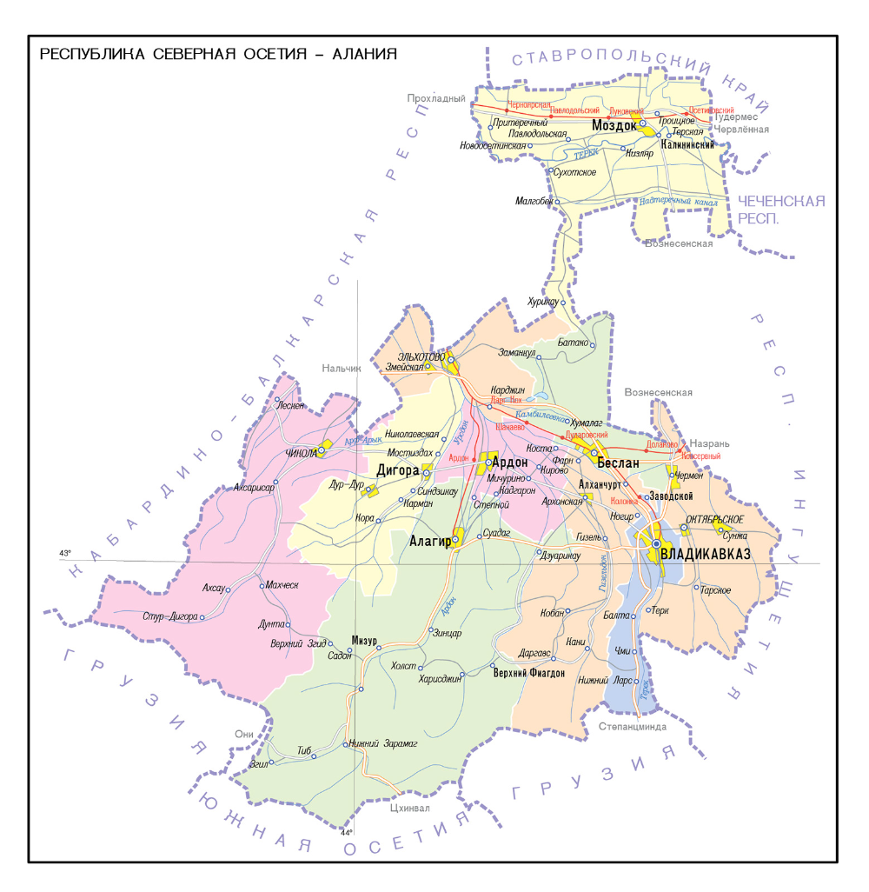
Рисунок 1. Карта Республика Северная Осетия - Алания.
Республика включает в себя 1 городской округ – муниципальное образование город Владикавказ и 8 муниципальных районов: Алагирский, Ардонский, Дигорский, Ирафский, Кировский, Моздокский, Правобережный, Пригородный.
По данным Росстата численность постоянного населения Республики Северная Осетия-Алания на 1 января 2023 года составляла 687357 человек. Из них городское население – 434479 человек, а сельское население – 252878 человек. Лидирует по числу жителей столица республики г. Владикавказ.
Республика занимает пятое место в России по густонаселенности после городов Москва и Санкт-Петербург, Московской области и Ингушетии.
Природный потенциал республики поражает разнообразием: горные хребты, глубокие ущелья (такие как Алагирское и Дигорское), водопады и минеральные источники создают предпосылки для развития разных форматов туризма. Особо охраняемые природные территории, включая Северо‑Осетинский государственный заповедник, подчеркивают экологическую ценность региона. В Цейском ущелье функционирует горнолыжный комплекс, что расширяет сезонность туристического потока.
Культурно‑историческое наследие Северной Осетии - это многослойный пласт аланской, кавказской и российской традиций. Древние башни, склепы, храмовые комплексы и этнографические объекты формируют визуальный код территории. Местные обычаи, фольклор, кухня и праздники сохраняют живую связь с прошлым, создавая аутентичный опыт для гостей.
Экономика региона сочетает промышленность (цветная металлургия, пищевая отрасль, стройматериалы) и аграрный сектор (зерновые, овощи, фрукты, животноводство). Транспортная доступность обеспечивается федеральной трассой Р‑217 «Кавказ», железнодорожным сообщением и аэропортом Владикавказа. В последние годы усиливается сектор услуг, включая гостиничный бизнес и общественное питание, что отражает ориентацию на туризм как драйвер развития.
Источник: https://alania.gov.ru/republic/info
Целевые аудитории
Выбор местных жителей в качестве ключевой целевой аудитории для проекта обусловлен несколькими факторами. В основе этого решения лежит понимание ключевой роли местного сообщества в формировании подлинной идентичности территории. Местные жители выступают основными носителями культурно‑исторического кода региона: именно они из поколения в поколение сохраняют и транслируют язык, традиции, фольклор и обычаи. Через свой повседневный образ жизни, манеру общения и уровень гостеприимства они формируют то самое «лицо» территории, которое становится ее узнаваемым обликом.
Не менее значимым аспектом является связь ориентации на местных жителей с приоритетом устойчивого развития региона. Территориальный маркетинг, нацеленный на внутреннее сообщество, способен стать эффективным инструментом решения ряда насущных проблем. Прежде всего, он способствует снижению оттока населения, особенно молодежи, поскольку помогает взрастить в людях гордость за малую родину и даёт им видение реальных перспектив развития на месте. Кроме того, такой подход стимулирует развитие локальной экономики: когда жители осознанно выбирают местные товары и услуги, это создает устойчивую рыночную среду и дает импульс малому бизнесу. В конечном счете, это ведет к сохранению и приумножению человеческого капитала — того самого ресурса, который определяет долгосрочный потенциал территории.
Важно отметить, что фокус на местных жителях создаёт положительный «волновой эффект», распространяющийся и на другие целевые группы. Для туристов появится возможность получить более глубокий и аутентичный опыт путешествий по России благодаря искреннему гостеприимству и знанию местных особенностей от самих жителей.
Специфика Северной Осетии придаёт этому подходу особую актуальность. Богатое культурное наследие региона — от нартовского эпоса до уникальных архитектурных памятников и гастрономических традиций — требует бережной и осмысленной трансляции, которую могут обеспечить прежде всего носители этой культуры. Развитие горного и экотуризма, являющегося одним из ключевых направлений экономики, напрямую зависит от вовлеченности местных жителей в создание качественной инфраструктуры и сервиса. Этническое многообразие республики, где веками сосуществуют разные народы, открывает возможности для межкультурного диалога и совместных инициатив, которые органичнее всего зарождаются на уровне локальных сообществ. Наконец, исторические вызовы, с которыми сталкивался регион, делают особенно важным формирование позитивного локального самосознания как ресурса для преодоления трудностей и построения будущего.
Таким образом, выбор местных жителей в качестве основной целевой аудитории представляет собой стратегически обоснованное решение, которое обеспечивает аутентичность формируемого образа региона, устойчивость его развития и эффективность маркетинговых усилий. Опираясь на существующую социальную структуру и культурный потенциал общества, проект получает прочную основу для создания живого, убедительного и долгосрочно работающего территориального бренда, отвечающего как внутренним потребностям региона, так и ожиданиям внешних аудиторий.
Анализ региона (SWOT - анализ территории). Кластеры.
В рамках анализа конкурентной среды для Республики Северная Осетия — Алания был проведен сравнительный анализ с ближайшими соседями — Кабардино-Балкарской Республикой и Карачаево-Черкесской Республиками.
Цель анализа — выявить сильные и слабые стороны Северной Осетии на фоне конкурентов, определить потенциальные угрозы, а также наметить направления для дальнейшего развития региона. Для этого рассмотрим ключевые параметры: площадь, численность населения, географическое положение, административный статус, развитость транспортной инфраструктуры и отраслевую структуру промышленности.
Таблица 2. Сравнительная характеристика регионов.
Критерий сравнения | Северная Осетия | Кабардино-Балкария | Карачаево-Черкесия
Площадь | 8000 км² | 12 470 км² | 14 277 км²
Численность населения | 678 826 человек | 908 214 человек | 468 500 человек
Локация | Центральная часть Северного Кавказа, северные склоны Большого | Центральная часть Северного Кавказа, у подножия Эльбруса | Северо-западная часть Северного Кавказа, в верховьях Кубани
Административный статус | Республика в составе Российской Федерации, административный центр - Владикавказ | Республика в составе Российской Федерации, административный центр - Нальчик | Республика в составе Российской Федерации, административный центр - Черкесск
Транспорт | Железнодорожный и автомобильный узел, международный аэропорт Владикавказ, трассы "Кавказ" и "Военно - Грузинская дорога" | Крупный транспортный узел, железнодорожное сообщение, аэропорт Нальчик, федеральная трасса "Кавказ" | Транспортный узел регионального значения, железная дорога, автотрассы федерального и регионального значения
Развитие промышленности | Цветная металлургия, машиностроение, пищевая, строительная, электроэнергетическая, целлюлозно-бумажная | Пищевая, химическая, машиностроительная, легкая промышленность, производство стройматериалов, добыча минералов и руд, металлургия | Пищевая, легкая деревообрабатывающая промышленность, химическая, предприятия АПК и переработка сельхозсырья, металлургия, добыча минералов и руд

Мы выбрали территории Кабардино‑Балкарской Республики (КБР) и Карачаево‑Черкесской Республики (КЧР) для анализа, поскольку по ряду ключевых показателей они схожи с Республикой Северная Осетия — Алания.
Во‑первых, все три субъекта — республики в составе РФ со своими административными центрами (Владикавказ, Нальчик, Черкесск), что обеспечивает сопоставимый уровень региональной самостоятельности.
Во‑вторых, республики расположены в стратегически важной зоне Северного Кавказа, при этом имеют нюансы в географическом положении:
Северная Осетия — на северных склонах Большого Кавказского хребта (площадь — 7 987 км);
КБР — у подножия Эльбруса, в центральной части Северного Кавказа (площадь — 12 470 км);
КЧР — в верховьях Кубани, на северо‑западе Северного Кавказа (площадь — 14 277 км).
В‑третьих, численность населения: Северная Осетия: 678 826 человек; КБР: 908 214 человек; КЧР: 468 599 человек.
В‑четвертых, транспортная инфраструктура: Северная Осетия обладает наиболее разветвленной сетью: железнодорожные и автомобильные узлы, международный аэропорт, трассы «Кавказ» и «Военно‑Грузинская дорога»; КБР имеет аэропорт и федеральную трассу «Кавказ»; КЧР располагает транспортной сетью преимущественно регионального значения.
В‑пятых, в промышленной сфере наблюдается пересечение специализаций: пищевая промышленность развита во всех трёх республиках; машиностроение представлено в Северной Осетии и КБР; добыча минералов и руд ведется в КБР и КЧР; легкая и деревообрабатывающая промышленность активно функционирует в КЧР и частично в Северной Осетии.
Таким образом, выбор республик Кабардино-Балкарии и Карачаево-Черкесии обусловлен схожестью административного статуса, географических параметров (локация, площадь), демографических показателей, транспортной инфраструктуры и промышленной структуры с Северной Осетией.
Таблица 3. SWOT-анализ Республики Северная Осетия - Алания.
Экономико-географическое положение
Сильные стороны | Слабые стороны
1.Стратегическое расположение на пересечении транспортных путей Кавказа;  2.Наличие выхода к Транскавказской магистрали (А-161), соединяющей Россию и Грузию. Развитая инфраструктура (6 городов, 191 сельский населённый пункт).  3.Умеренно континентальный климат с мягкой зимой, тёплым летом — комфортный для проживания и сельского хозяйства.  4.Богатые запасы полиметаллов (свинец, цинк, медь, серебро), нефти и газа; наличие 42 минеральных источников и цеолитов.  5.Важный транспортный узел Северного Кавказа: Транскам, федеральные трассы, железнодорожные и авиасообщения; высокая плотность дорог (6671 км). | 1.Меньшая площадь и ресурсная база по сравнению с КБР и КЧР; ограниченный потенциал для расширения территорий под сельское хозяйство из-за горного рельефа (48% территории — горы).  2.Засушливость северных районов (Моздокская равнина), частые суховеи; ниже уровень осадков, чем в КБР и КЧР.  3.Ресурсы менее разнообразны и масштабны, чем в КБР (где есть редкие металлы, тальк, барит, гранат) и КЧР (широкая строительная база и цветные металлы). Ограниченные объемы добычи.  4.Ограниченная пропускная способность горных участков; отсутствие крупных международных логистических хабов, как в КБР (через трассу «Кавказ»).

Регион обладает выгодным транспортно-географическим положением — находится на перекрёстке путей Кавказа, имеет выход к Транскавказской магистрали (А-161) и развитую инфраструктуру (6 городов, 191 сельский населённый пункт). Климат умеренно континентальный, благоприятен для жизни и сельского хозяйства. Есть запасы полиметаллов, нефти, газа, 42 минеральных источника, цеолиты. Транспортная сеть включает Транскам, федеральные трассы, ж/д и авиасообщение (плотность дорог — 6671 км).
Однако есть ограничения: небольшая площадь и ресурсная база по сравнению с КБР и КЧР, горный рельеф (48% территории), засушливость северных районов (Моздокская равнина), менее разнообразные ресурсы, ограниченная пропускная способность горных участков и отсутствие крупных логистических хабов.
Таким образом, регион имеет хороший потенциал за счёт транспортной доступности и ресурсов, но нуждается в развитии логистики, переработке полезных ископаемых, адаптации сельского хозяйства к климату и улучшении инфраструктуры в горных районах.
Таблица 4. SWOT-анализ Республики Северная Осетия - Алания.
Природные и исторические показатели-географиче
Сильные стороны | Слабые стороны
1.Высокое качество сельхозземель в долинах Терека и Алагира; развитое пастбищное и лесное хозяйство (40% территории покрыто лесом).  2.Уникальные памятники аланской и осетинской культуры (Даргавс, Фиагдон, Дзивгис); высокий туристический потенциал в сфере этнокультурного туризма. Также это единственная горная республика исповедует христианство  3.Горнолыжный курорт Цей, термальные источники, национальные парки, маршруты альпинизма и экотуризма | 1.Территория Северной Осетии меньше (8000 км2), чем у КБР (12 470 км²) и КЧР (14,3 тыс. км); горный рельеф ограничивает расширение посевных площадей и развитие промышленности.  2.Меньшая известность объектов на федеральном уровне по сравнению с храмами Архыза или Эльбрусом; инфраструктура для туризма развита слабо.  3.Туризм уступает КБР (Эльбрус, Джилы-Су) и КЧР (Домбай, Архыз) по инфраструктуре, инвестициям и узнаваемости бренда региона.

Северная Осетия обладает значительными природными и историко-культурными преимуществами: плодородные земли, развитое сельское и лесное хозяйство, уникальные памятники аланской и осетинской культуры, горнолыжный курорт Цей и Мамисон, термальные источники и возможности для экотуризма. Однако регион сталкивается с ограничениями: небольшая территория, сложный горный рельеф, недостаточная известность туристических объектов на федеральном уровне, слабая туристическая инфраструктура и отставание от КБР и КЧР по уровню инвестиций и узнаваемости бренда. Это создаёт потенциал для развития, но требует работы над улучшением инфраструктуры и повышением узнаваемости региона.
Таблица 5. SWOT-анализ Республики Северная Осетия - Алания.
Экономика города
Сильные стороны | Слабые стороны
1.За три года среднее значение индекса промышленного производства составило 113,5%, что выше чем в Кабардино-Балкарии на 4.4% и в Карачаево-Черкесии на 6.5%  2.В жилищном строительстве увеличивается объем жилья. Динамика за три года составила 47,1%, тогда как в Карачаево-Черкесии рост на 24,7%.  3.Оборот розничной торговли стабильно растет. Динамика за три года составила 130,6%.  4.Один из самых низких уровней безработицы в округе — среднее значение 0,77 %, что лучше, чем в КБР (1,3 %) и лишь немного выше КЧР (0,6 %).  5.Рост занятости населения — увеличение доли занятых в экономике с 89,4 % (2022) до 91,3 % (2023).  6.Среднесписочная численность работников организаций повышается. За три года темп повышения составил 2,2%, что выше, чем в Республике Кабардино-Балкария.  7.Рост инвестиций 2022-2024 +18,7 % - устойчивый прирост в двухлетний период. Объем инвестиций в основной капитал в расчете на 1 жителя растет. Динамика роста за 3 года составила 119,2%, тогда как в Республике Карачаево-Черкесии 108,8%. | 1.Темп роста оборота общественного питания за три года составил 146,2%, что ниже, чем в Республике Кабардино-Балкария и Республике Карачаево-Черкесия, на 60,3% и 23,2% соответственно.  2.В абсолютных объемах оборот РСО (около 8,7 млрд ₽) меньше, чем в КБР (15,9 млрд ₽), что отражает меньшую емкость рынка. Темп роста общественного питания за три года ниже, чем в КБР и КЧР на 2,3% и 7,6% соответственно.  3.Общий масштаб рынка труда меньше, чем у КБР: рабочая сила в среднем 325 тыс. против 440 тыс. человек. Доля занятых женщин ниже, чем мужчин (48,6 % против 59,6 %), что указывает на гендерный дисбаланс в трудовой активности.  4.Динамика за три года составила 118,7%, что ниже, чем в КБР на 14,5%. В 2024 году объем инвестиций в основной капитал в расчете на 1 жителя был ниже, чем в КБР и КЧР, в 1,12 раза и 1,04 раза соответственно.

Экономика демонстрирует положительные тренды (рост промпроизводства, строительства, инвестиций, низкая безработица), но отстает по ряду параметров от соседей (меньшая емкость рынка общепита и розничной торговли, меньший масштаб рынка труда, гендерный дисбаланс, относительно низкие объемы инвестиций на душу населения) (таблица 5.). Требуется работа по усилению рыночных позиций и выравниванию дисбалансов.
Таблица 6. SWOT-анализ Республики Северная Осетия - Алания.
Инфраструктура и жилищно-коммунальная сфера
Сильные стороны | Слабые стороны
1.Динамика за 3 года составляет 5% Средний уровень обеспеченности города жильем . На это влияет такой фактор , как наличие государственных программ по обеспечению доступным жильем. Больше чем, Кабардино -Балкария на 40%  2.По сравнению с КЧР и КБР , Северная Осетия на 5% больше занимается программой ''озеленение" территорий  3.Проведение крупных дорожных проектов, направленных на улучшение транспортной инфраструктуры. В 2024 году выделили более 5,6 млрд рублей на ремонт. Это больше чем у КБР им выделили 1 млрд. рублей.  4.Разнообразие видов общественного транспорта (автобусы, маршрутки, такси).  5.2022 год - 301.605 ( в том числе и частные автомобили). | 1.По сравнению с Карачаево- Черкессии высокие цены на жилье в некоторых районах, что затрудняет покупку для молодежи и малообеспеченных семей. Дороже на 10-15%.  2.Недостаток финансирования на долгосрочные проекты по благоустройству . По сравнению с КЧР , Северная Осетия получает на 60% финансирования меньше.  3.По сравнению Карачаево-Черкесия (6 млрд рублей) нехватка средств для полноценного обновления всех дорожных сетей.  4.По сравнению с Карачаево-Черкесия переполненность маршруток в часы пик и недостаточная частота рейсов на некоторых маршрутах. Не хватает 266 автобусов, при этом 197 необходимы для муниципальных перевозок и 69 — для межмуниципальных.

Мы выявили достижения (рост обеспеченности жильем, дорожные проекты, разнообразие транспорта) и проблемы (высокие цены на жилье, нехватка финансирования, дефицит автобусов).
Таким образом, Северная Осетия демонстрирует позитивные сдвиги в инфраструктуре, но сталкивается с финансовыми ограничениями и транспортными недостатками, требующими дополнительного внимания.
Таблица 7. SWOT-анализ Республики Северная Осетия - Алания.
Безопасность
Сильные стороны | Слабые стороны
1.Наименьший рост загрязнений среди трёх регионов — +6,8% за три года (против +66% в КБР и +10,6% в КЧР). | 1.В 2023 году — скачок выбросов на 23,4%, что сигнализирует об эпизодическом росте промышленной нагрузки. В 2024 абсолютный объем загрязнений (8,1 тыс. тонн) всё ещё выше, чем в КБР (6,2 тыс. тонн), при меньшем населении.  2.Резкий рост преступности на 77,4% за 2022–2024 гг. — самый высокий темп среди трёх республик. В 2024 году — 154 преступления на 10 000 жителей, что почти в 2 раза выше КБР (76) и на 42% выше КЧР (108). Рост особо тяжких преступлений (+8,5%) указывает на усиление криминогенной обстановки.

Мы посмотрели умеренный рост загрязнений (наименьший среди трёх регионов — +6,8% за 3 года) и одновременно всплеск выбросов в 2023 г. (+23,4%), а также резкий рост преступности (+77,4% за 2022–2024 гг.) — самый высокий показатель среди республик.
Таким образом, регион демонстрирует относительно благоприятную экологическую динамику в сравнении с соседями, но сталкивается с серьезными вызовами в виде эпизодического роста промышленной нагрузки и ухудшающейся криминогенной обстановки.
Таблица 8. SWOT-анализ Республики Северная Осетия - Алания.
Конкурентоспособность
Сильные стороны | Слабые стороны
1.Большое количество природных ресурсов, по сравнению с конкурентами на 4%. Развивающийся сельскохозяйственный сектор. | Северная Осетия проигрывает по образованию, и различным соц программ КРЧ (Льготы для многодетных семей: налоговые льготы, бесплатное питание и лекарства для детей до 6 лет, субсидии на улучшение жилищных условий и покупку автомобиля.  Льготная ипотека и возможность получения 450 000 рублей на первый взнос.  Преимущества для родителей: досрочная пенсия, льготный стаж, первоочередной отпуск, награждение орденами.
В результате анализа выявлены как сильные, так и слабые стороны региона.
С одной стороны, регион обладает значительным потенциалом: располагает большим объемом природных ресурсов по сравнению с конкурентами, демонстрирует развитие сельскохозяйственного сектора (превосходит конкурентов на 4%), уделяет серьезное внимание социальным программам.
С другой стороны, выявлены существенные слабые стороны. В частности, Северная Осетия уступает по уровню развития образовательной сферы и по спектру социальных программ в сравнении с КЧР. В КЧР реализуется комплекс мер поддержки (льготы для многодетных семей: налоговые послабления, обеспечение бесплатным питанием и лекарствами детей до 6 лет, субсидии на улучшение жилищных условий и покупку автомобиля), а также действует программа льготной ипотеки (с возможностью получения 450 000 рублей на первый взнос). Кроме того, в регионе предусмотрены особые преимущества для родителей (досрочная пенсия, льготный стаж, первоочередной отпуск, награждение орденами).
Таким образом, конкурентные преимущества региона сочетаются с существенными «узкими местами», требующими внимания — прежде всего в сфере образования и социального обеспечения. Для повышения конкурентоспособности целесообразно усилить работу в этих направлениях, перенимая успешный опыт соседних регионов. Сбалансированное развитие сильных сторон при одновременной проработке слабых позволит укрепить позиции региона в долгосрочной перспективе
Таблица 9. SWOT-анализ Республики Северная Осетия - Алания.
Социальная сфера
Сильные стороны | Слабые стороны
1.88–90 % педагогов с высшим образованием (КБР — 84 %, КЧР — 80 %); 85% школ подключены к цифровым платформам (КБР — 78 %, КЧР — 70 %); активная модернизация инфраструктуры  2.Темп роста публикаций +20 % (КБР — +12 %, КЧР — +10 %); больше грантов для молодых ученых и междисциплинарных проектов  3.Охват диспансеризацией 90% (КБР — 85 %, КЧР — 83 %); рост продолжительности жизни до 74,5 лет (КБР — 73,8, КЧР — 73,2).  4.Наибольшее число этнокультурных мероприятий (150+ в год, КБР — 120, КЧР — 100); рост музейной посещаемости +25 % (выше, чем у конкурентов). | 1.Меньшая доля сельских школ с современным оборудованием (55 %, КБР —60 %); слабее интеграция СПО и вузов по сравнению с КБР.  2.Доля финансирования НИОКР — 0,6 % ВРП (КБР — 0,8 %); меньше научно-промышленных коллабораций  3.Обеспеченность врачами 38 на 10 тыс. (КБР — 41, КЧР — 39); уровень цифровизации здравоохранения ниже (~35 % против 40 % в КБР)  4.Финансирование на душу населения ниже на 10–12 % по сравнению с КБР; доля учреждений с онлайн-доступом — 40 % (КБР — 48 %)

Мы выявили высокий процент педагогов с высшим образованием, модернизация инфраструктуры, рост публикаций и грантов для ученых, диспансеризация, этнокультурные мероприятия и недостаточное оснащение сельских школ, низкая интеграция СПО и вузов, ограниченное финансирование НИОКР, нехватка врачей, отставание в цифровизации здравоохранения, меньшее финансирование на душу населения.
Таким образом, регион демонстрирует сильные позиции в образовании, здравоохранении и культурной сфере, но требует улучшения инфраструктуры сельских школ, усиления научно-промышленного сотрудничества, повышения обеспеченности медицинскими кадрами и уровня цифровизации, а также увеличения финансирования социальной сферы.
Таблица 10. SWOT-анализ Республики Северная Осетия - Алания.
Население
Сильные стороны | Слабые стороны
1. В 2022 был самый высокий отток -6.6%, к 2024 году показатель сократился до -0.9%, то есть улучшение на +5.7, что выше чем у КБР и КЧР  2.60.1% людей в трудоспособном возрасте самый высокий показатель среди конкурентов, где 58.3% и 59.5% Доля людей моложе трудоспособного выросла с 18.4% до 23.3% - самый сильный рост среди конкурентов. Сокращение доли людей старше трудоспособного возраста с 21.8% до 16.6% | 1.Самый низкий темп прироста среди конкурентов за 3 года (-0.28% против +0.55% и -0.17%)  2.Коэффициент естественного прироста меньше чем в КБР почти в 4 раза за 2023 и 2024 года ( -0.2 и 2.4; 0.8 и 3.5: 0.8 и 3.5)  3.Коэффициент миграционного оттока меньше чем в КБР (2023: -3.49 и-1.09; 2024: -0.86 и -0.53)
Снижение оттока населения, высокий процент трудоспособного населения, рост доли молодежи, сокращение доли пожилых и низкий темп общего прироста, относительно медленный естественный прирост, сохраняющийся миграционный отток можно выявить у Республики Северная Осетия по сравнению с конкурентами.
Таким образом, регион демонстрирует положительную динамику в структуре населения (увеличение трудоспособного и молодого контингента, уменьшение доли пожилых), но сталкивается с ограничениями в приросте численности из-за слабого естественного прироста и миграционных потерь.
Таблица 11. SWOT-анализ Республики Северная Осетия - Алания.
Уровень жизни населения
Сильные стороны | Слабые стороны
1.Заработная плата выше чем в КБР и КЧР (47 315 против 46 750 и 47 055 за 2024) | 1.Ожидаемая продолжительность жизни ниже у конкурентов на 4.2 и 3.7 года за 2024 год  2.Темп роста заработной платы за 3 года ниже чем у КБР и КЧР (+30.1% против +31.8% и +33.3%)

Мы отметили заработную плату ( 47 315 руб. против 46 750 и 47 055 руб.), но указан более медленный темп ее роста (+30,1% против +31,8% и +33,3% за 3 года) и меньшая ожидаемая продолжительность жизни (на 4,2 и 3,7 года ниже, чем у конкурентов).
Таким образом, регионы показывают относительно одинаковые показатели по уровню зарплат среди сравниваемых субъектов, по динамике их роста и по показателю ожидаемой продолжительности жизни.
Мировые глобальные тренды
- Усиление акцента на экологичность в развитии городов;
- Развитие умных городов с использованием цифровых технологий;
- Создание современной инфраструктуры с сохранением исторического облика;
- Создание альянсов и объединений между девелоперами для совместного развития городов.
Градостроительные тренды
- Концепция городского развития «Зелёный город» с акцентом на таких направлениях, как: энергосбережение и повышение энергоэффективности городской инфраструктуры; использование возобновляемых источников энергии (солнечная, ветровая, геотермальная); переработка и раздельный сбор отходов, переход к циклической экономике; сокращение выбросов углекислого газа и загрязняющих веществ в атмосферу и водные ресурсы; развитие экологически чистого транспорта — пешеходного, велосипедного и электрического; создание комфортных общественных пространств, парков, зелёных крыш и вертикального озеленения; интеграция природных элементов в городскую ткань (природосберегающее планирование, «nature-based solutions»); внедрение систем мониторинга и «умного» управления энергией, транспортом и отходами; вовлеченность граждан в принятие решений, развитие экологического мышления и городской культуры устойчивого потребления; формирование «человекоцентрической», здоровой и дружелюбной городской среды, способствующей улучшению качества жизни и снижению экологического следа города.
- Концепция городского развития «Умный город» с акцентом на таких направлениях, как: цифровизация управления и внедрение интеллектуальных систем («умные» сети, датчики, сенсоры, IoT); сбор и анализ данных для оптимизации работы городских служб — транспорта, энергоснабжения, ЖКХ, здравоохранения и безопасности; внедрение систем «умного транспорта» (интеллектуальные светофоры, онлайн-навигация, управление трафиком в реальном времени); использование возобновляемых источников энергии и «умных» сетей (smart grids) для снижения энергопотребления; развитие электронной демократии и вовлеченности граждан через цифровые платформы и открытые данные (open data); повышение уровня безопасности и комфорта с помощью технологий видеонаблюдения, цифровых сервисов и прогнозных моделей; интеграция принципов устойчивого развития — снижение выбросов, цифровой контроль за экологией, энергоэффективность зданий; создание «человекоцентричной» цифровой инфраструктуры, где технологии служат для удобства, здоровья и благополучия горожан.
- Популярная концепция городского развития «15-минутный город» с акцентом на таких направлениях, как: пространственная компактность и полицентричность городской структуры; развитие «смешанного» зонирования, где жильё, работа, образование, отдых и услуги расположены в шаговой или велосипедной доступности (до 15 минут); приоритет пешеходного и велосипедного движения над автомобильным транспортом; создание локальных сообществ и общественных пространств, укрепляющих социальные связи; обеспечение доступности качественной инфраструктуры — школ, поликлиник, магазинов, парков и культурных объектов — в каждом районе; снижение транспортной нагрузки и выбросов CO₂ за счет уменьшения потребности в дальних поездках; формирование комфортной, безопасной и устойчивой городской среды, ориентированной на человека и его повседневные потребности.
Таблица 13. Национальные и региональные проекты Республики Северная Осетия - Алания
Национальные проекты: "Эффективная и конкурентная экономика", "Кадры»
Региональные проекты: "Малое и среднее предпринимательство и поддержка индивидуальной предпринимательской инициативы", "Развитие сельского хозяйства и регулирование рынков сельскохозяйственной продукции, сырья и продовольствия", "Активные меры содействия занятости"
Национальные проекты: "Молодежь и дети", "Семья", "Здравоохранение", "Кадры»
Региональные проекты: "Земский учитель", "Семейные ценности и инфраструктура культуры", "Модернизация первичного звена здравоохранения Российской Федерации", "Активные меры содействия занятости", "Все лучшее детям"
Национальные проекты: "Инфраструктура для жизни", "Жилье и городская среда"
Региональные проекты: "Формирование комфортной городской среды", "Безопасные качественные дороги"
Национальные проекты: "Экологическое благополучие"
Региональные проекты: "Защита от наводнений и иных негативных воздействий вод и обеспечение безопасности гидротехнических сооружений", "Вода России", "Генеральная уборка"
Национальные проекты: "Семья»
Региональные проекты: "Многодетная семья"

Таблица 14. SWOT-анализ Республики Северная Осетия - Алания
Возможности | Угрозы
1.возрастает запрос на экологичность городской среды и устойчивое развитие среди населения и инвесторов;  2.дополнительное финансирование в рамках реализации национальных и региональных проектов («Экологическое благополучие», «Жильё и городская среда», «Инфраструктура для жизни»);  3.внедрение концепции «Зеленый город» и развитие экологически чистого транспорта (велодорожки, электромобили, общественный транспорт);  4.реализация принципов «Умного города» — цифровизация управления, умные сети, системы энергоэффективности и мониторинга;  5.участие региона в федеральных программах по редевелопменту и благоустройству городских территорий;  6.развитие туризма с экологическим и культурным акцентом (на основе природных и исторических ресурсов республики);  7.создание новых рабочих мест в отраслях «зелёной» и цифровой экономики;  8.поддержка малого и среднего бизнеса в рамках проектов «МСП и предпринимательская инициатива», «Активные меры занятости»;  9.интеграция концепции «15-минутного города» — развитие локальных центров, повышение качества жизни, снижение транспортной нагрузки;  10.развитие образовательных и кадровых программ («Кадры для цифровой экономики», «Земский учитель»), что способствует подготовке специалистов нового уровня;  11.формирование позитивного имиджа региона как современной, безопасной и устойчивой территории для жизни и туризма | 1.более активная реализация концепции «Умный город» другими регионами России;  2.недостаточный уровень финансирования для масштабных цифровых преобразований;  3.износ инфраструктуры и ограниченные ресурсы ЖКХ, усложняющие внедрение энергоэффективных технологий;  4.низкая экологическая культура населения и слабая вовлеченность граждан в развитие территорий;  5.замедленная цифровизация органов власти и муниципалитетов из-за нехватки ИТ-инфраструктуры;  6.экономическая нестабильность и инфляционные риски, ограничивающие частные инвестиции в регион;  7.усиление конкуренции за федеральные субсидии и гранты со стороны других субъектов Северного Кавказа (КБР, КЧР, Чечня);  8.Высокая вероятность медленной окупаемости «зелёных» проектов из-за низкой платежеспособности населения;  9. Риск ухудшения экологической ситуации при отсутствии системного подхода к обращению с отходами и промышленными выбросами.

В результате проведенного анализа выявлены ключевые возможности и угрозы для социально-экономического развития региона.
С одной стороны, наблюдается значительный потенциал для роста: растет общественный и инвестиционный интерес к экологичности городской среды и устойчивому развитию; открываются перспективы дополнительного финансирования в рамках национальных и региональных проектов («Экологическое благополучие», «Жильё и городская среда» и др.). Есть возможности для внедрения передовых концепций — «Зелёный город», «Умный город», развития экологически чистого транспорта, цифровизации управления, энергоэффективных технологий. Регион может воспользоваться федеральными программами по редевелопменту и благоустройству территорий, развить экотуризм, создать новые рабочие места в «зелёной» и цифровой экономике, поддержать малый и средний бизнес. Особое значение имеет развитие образовательных программ для подготовки специалистов нового уровня и формирование позитивного имиджа региона.
С другой стороны, выявлены риски и ограничения: другие регионы России активнее реализуют концепцию «Умного города», существует дефицит финансирования для масштабных цифровых преобразований. Критичными являются износ коммунальной инфраструктуры, нехватка ИТ-ресурсов для цифровизации госорганов, низкая экологическая культура населения и слабая вовлеченность жителей в развитие территорий. Экономическая нестабильность и инфляция сдерживают частные инвестиции, а конкуренция за федеральные субсидии с другими регионами Северного Кавказа (КБР, КЧР, Чечня) усиливается. Дополнительные риски связаны с медленной окупаемостью «зелёных» проектов из-за невысокой платежеспособности населения и возможным ухудшением экологической ситуации при отсутствии системного подхода к отходам и промышленным выбросам.
Таким образом, регион находится на перекрёстке возможностей и вызовов. С одной стороны, есть все предпосылки для комплексного развития с опорой на экологичность, цифровизацию и повышение качества жизни. С другой — для реализации этого потенциала необходимо решить ряд системных проблем: модернизировать инфраструктуру, повысить ИТ-грамотность органов власти, усилить экологическое просвещение населения, привлечь инвестиции и выстроить эффективную систему обращения с отходами. Успех будет зависеть от способности региона сбалансировать использование возможностей с нейтрализацией существующих угроз, сочетая государственную поддержку с частными инвестициями и активным участием общества.
Таблица 15. SWOT-анализ Республики Северная Осетия - Алания
Возможности | Сильные стороны
1.Внедрение концепции «Зеленый город» и развитие экологически чистого транспорта (велодорожки, электромобили, общественный транспорт);  2.участие региона в федеральных программах по редевелопменту и благоустройству городских территорий;  3.развитие туризма с экологическим и культурным акцентом  4.создание новых рабочих мест в отраслях «зелёной» и цифровой экономики, создание образовательных программ;  5.Программы «умного города», «15-минутный город» и цифровизация управления инфраструктурой города | 1.Умеренно континентальный климат с мягкой зимой, тёплым летом — комфортный для проживания и сельского хозяйства.  2.Важный транспортный узел Северного Кавказа: Транскам, федеральные трассы, железнодорожные и авиасообщения; высокая плотность дорог (6671 км)  3.Уникальные памятники аланской и осетинской культуры (Даргавс, Фиагдон, Дзивгис); высокий туристический потенциал в сфере этнокультурного туризма. Также это единственная горная республика исповедует христианство  4.Рост занятости населения, низкий уровень безработицы;  5.Диверсифицированная промышленность;  6.Развитый потребительский рынок, рост зарплат и доходов бюджета  7.Экологически чистый регион

На основе сопоставленных сильных сторон республики с возможностями предлагаем следующие стратегии развития территории:
- Создание «Зеленой долины Кавказа»- применение комфортного климата и чистой экологии для проектов агротеха, органических продуктов;
- Развивать интеллектуальные транспортные системы (умные светофоры, управление потоками) благодаря плотной дорожной сети — как часть внедрения «Умного города»;
- Усилить промышленный и строительный рост через цифровизацию производства, внедрение энергоэффективных технологий и участие в программах поддержки МСП;
- Внедрять решения «умного города» и «15-минутного города» в сферу занятости, используя федеральные программы цифровизации;
- Направить рост доходов и бюджета на субсидирование малого и проектов МСП в сферу услуг гостеприимства, общественного питания и туризма.
Таблица 16. SWOT-анализ Республики Северная Осетия - Алания
Возможности | Слабые стороны
1.Внедрение концепции «Зеленый город» и развитие экологически чистого транспорта (велодорожки, электромобили, общественный транспорт);  2.участие региона в федеральных программах по редевелопменту и благоустройству городских территорий;  3.развитие туризма с экологическим и культурным акцентом  4.создание новых рабочих мест в отраслях «зелёной» и цифровой экономики, создание образовательных программ;  5.Программы «умного города», «15-минутный город» и цифровизация управления инфраструктурой города | 1.Демографический отток и кадровый дефицит  2.Конкуренция за инвестиции и туристический поток  3.Высокий уровень преступности  4.Ограниченная пропускная способность горных участков; отсутствие крупных международных логистических хабов  5.Низкий уровень узнаваемости бренда республики в сфере туризма  6.Слабая туристическая инфраструктура  7.Слабо развит общественный транспорт

На основе сопоставленных слабых сторон республики с возможностями предлагаем следующие стратегии развития территории:
- Привлечь федеральное финансирование для редевелопмента старых районов, создания туристических центров, реконструкции объектов культурного наследия;
- Развивать узнаваемость региона через участие в общероссийских программах продвижения экотуризма;
- Внедрение систем цифровизации и умного трекинга в инфраструктуру города (общественный транспорт) для дальнейшей компенсации недостающего транспорта на маршрутах;
- Привлечь туристический поток за счет активного развития сферы экотуризма и создания новых арт-объектов из старого фонда\ инфраструктуры.
Мы с командой провели детальный анализ рейтинговых показателей Республики Северная Осетия — Алания, используя данные по ключевым социально-экономическим направлениям. Изучили сильные и слабые стороны региона по таким критериям, как рынок труда, инфраструктура, социальная сфера, безопасность, научно-технологическое развитие и уровень жизни населения. Результаты позволили сформировать объективную картину текущего положения региона и наметить приоритетные направления для дальнейшего развития.
Таблица 17. SWOT-анализ по рейтингам.
Сильные стороны | Слабые стороны
Экономика города
Рейтинг по динамике рынка труда 2024 (85 субъектов): РСО - 7 место, КБР - 61 место, КЧР - 3 место, Чечня - 43 место, Дагестан - 29 место.
 | -Рейтинг Риа (85 субъектов) "уровень безработицы на 2 квартал 2025 года: РСО- 83 место , КБР- 72 место, КЧР- 81 место , Чечня- 82 место, Дагестан - 84 место
 | -Рейтинг Риа (85 субъектов) "уровень безработицы на 4 квартал 2024 года: РСО- 80 место , КБР- 77 место, КЧР- 80 место, Чечня- 82 место, Дагестан- 84 место.
 | Инвестиционная привлекательность 2024: РСО - 69 место, КБР - 74 место, КЧР - 80 место, Чечня - 79 место, Дагестан - 82 место
 | Рейтинг по рынку труда 2024 (85 субъектов): РСО - 81 место, КБР - 79 место, КЧР - 80 место, Чечня - 82 место, Дагестан - 84 место
 | - Рейтинг Риа (85 субъектов) по социально-экономическому положению за 2024: РСО- 78 место, КБР- 77 место, КЧР- 80 место, Чечня- 75 место, Дагестан 62 место.
Риа рейтинг "потребительский спрос" 2022 год (85 субъектов): РСО- 8 место, КБР- 5 место, КЧР- 79 место, Чечня- 10 место, Дагестан- 4 место | Риа Рейтинг "потребительский спрос" 2024 год (85 субъектов): РСО- 32 место, КБР- 23 место, КЧР- 2 место, Чечня- 53 место, Дагестан- 81 место
Инфраструктура и жилищно-коммунальная сфера
 | - Рейтинг Риа (85субъектов) "качество дорог" за 2024 год, РСО - 57 место ,КБР- 25 место, КЧР-58 место , Чечня - 45 место , Дагестан - 10 место
 | - Рейтинг Риа (85 субъектов) "доступность аренды жилья для семей с 2 детьми" 2025 год, РСО - 81 место, КБР - 82 место, КЧР - 80 место, Чеченская Республика - 85 место, Республика Дагестан - 83 место
 | Риа Рейтинг по доступности покупки жилья в ипотеку 2024 (85 субъектов): РСО -80 место, КБР - 78 место, КЧР- 79 место, Чечня- 75 место, Дагестан- 83 место
Риа Рейтинг по вводу жилья в 2024 году (85 субъектов): РСО- 23 место , КБР- 36 место, КЧР- 20 место, Чечня- 2 место, Дагестан- 14 место
Социальная сфера
Риа Рейтинг по приверженности людей ЗОЖ 2024 (85 субъектов): РСО- 36 место, КБР- 5 место, КЧР- 24 место, Чечня- 2 место, Дагестан- 1 место
 | Рейтинг активности регионов (культура) ноябрь 2024- ноябрь 2025 за год - 34 региона: РСО - 30 место, КБР - 19 место, КЧР - 33 место
Безопасность
 | - Рейтинг Риа (85 субъектов) "уровень преступности" (чем выше место, тем безопаснее) за 2024 год, РСО- 54 место ,КБР- 4 место, КЧР- 17 место, Чечня- 1 место , Дагестан - 3 место.
 | - Рейтинг Риа (85 субъектов) "уровень преступности" (чем выше место, тем безопаснее) за 2022 год, РСО- 23 место ,КБР- 5 место, КЧР- 9 место, Чечня- 1 место , Дагестан - 3 место.
 | -Эко Рейтинг (85 субъектов) лето 2025 год: РСО - 35 место , КБР - 2 место, КЧР- 16 место, Чечня- 10 место, Дагестан- 41 место.
 | -Эко Рейтинг (85 субъектов) лето 2023 год: РСО - 40 место , КБР - 18 место, КЧР- 24 место, Чечня- 6 место, Дагестан- 41 место.
- Рейтинг "индекс качества городской среды" оценка благоприятной среды за 2024: РСО - 218 баллов, КБР - 209 баллов , КЧР - 190 баллов, Чечня - 224 балла, Дагестан - 210 баллов.
- Рейтинг "индекс качества городской среды" оценка благоприятной среды за 2022: РСО - 181 балл , КБР - 189 баллов, КЧР - 167 баллов, Чечня - 175 баллов , Дагестан - 181 балл .
 | Риа рейтинг по качеству жизни за 2024 (85 субъектов): РСО- 63 место, КБР- 53 место, КЧР- 79 место, Чечня- 65 место, Дагестан- 67 место
Конкурентноспособность
 | Рейтинг по научно-технологическому развитию 2024: РСО - 72 место, КБР - 74 место, КЧР - 80 место, Чечня - 79 место, Дагестан - 73 место
 | Рейтинг цифровизации и внедрения ИИ в регионах России (январь–апрель 2025 года): РСО- 67 место, КБР- 56 место , КЧР- 74 место, Чечня- 73 место , Дагестан- 54 место.
Население и уровень жизни населения
 | Рейтинг Риа по благосостоянию семей 2024: РСО - 80 место, КБР - 83 место , КЧР - 81 место , Чечня - 84 место , Дагестан - 82 место.
 | Рейтинг Риа по благосостоянию семей 2022: РСО - 77 место, КБР - 85 место , КЧР - 83 место , Чечня - 83 место , Дагестан - 80 место.
 | Риа Рейтинг по зарплатам в провинции 2024 год (82 субъекта): РСО- 74 место, КБР-79 место,КЧР-78 место, Чечня- 82 место, Дагестан- 80 место
 | Риа Рейтинг по доходам населения (85 субъектов) по итогам 2024: РСО-71 место ,КБР-65 место, КЧР-84 место , Чечня- 74 место, Дагестан - 58 место
 | Рейтинг регионов по доходам населения 2024 (85 субъектов): РСО - 64 место, КБР - 75 место, КЧР - 84 место, Чечня - 82 место, Дагестан - 69 место
Риа Рейтинг по доле расходов на ЖКУ за 2024 год: РСО- 12 место, КБР- 2 место, КЧР- 46 место, Чечня- 8 место, Дагестан-4 место
Северная Осетия характеризуется рядом положительных и отрицательных показателей, отражающих социально-экономическое положение региона. Среди сильных сторон региона можно выделить высокие позиции по динамике рынка труда — РСО занимает 7 место в 2024 году среди 85 субъектов, что свидетельствует о стабильности занятости и потенциальной привлекательности для работников. Также заметны хорошие показатели по вводу жилья (23 место в 2024 году) и умеренно высокий уровень экологической обстановки (35 место летом 2025 года), что положительно влияет на качество городской среды. РСО демонстрирует устойчивую позицию по потребительскому спросу (32 место в 2024 году), что указывает на наличие внутреннего спроса на товары и услуги.
Однако слабые стороны региона очевидны. РСО находится на низких позициях по уровню безработицы (80–83 место в 2024–2025 годах), инвестиционной привлекательности (69 место), доступности аренды и покупки жилья (80–81 место), а также по благосостоянию семей (80 место) и зарплатам (74 место). Проблемы в социальной сфере и ограниченная конкурентоспособность проявляются в рейтингах научно-технологического развития (72 место) и цифровизации (67 место), что может замедлять инновационное развитие региона. Также существуют определенные трудности с безопасностью: уровень преступности находится на среднем уровне (54 место), что требует внимания к правопорядку.
Экономика региона характеризуется стабильностью, но ограниченной диверсификацией и инвестиционной активностью. Несмотря на хорошие показатели рынка труда, низкий уровень доходов населения и высокие затраты на ЖКУ (12 место по доле расходов на коммунальные услуги) ограничивают покупательскую способность и потенциал экономического роста. Инфраструктура также нуждается в развитии: качество дорог — 57 место, доступность жилья — 80–81 место, что снижает привлекательность региона для новых инвестиций и семей с детьми.
В целом, Северная Осетия демонстрирует сильные позиции в сфере занятости и жилищного ввода, но сталкивается с проблемами в уровне доходов, инвестиционной привлекательности и доступности жилья. Для улучшения социально-экономического положения региона необходимо усиливать меры по развитию инфраструктуры, повышению доходов населения и стимулированию инвестиций, одновременно снижая уровень безработицы и укрепляя социальную сферу.
РСО имеет стабильный рынок труда и хорошую динамику жилищного строительства, но слабые показатели по доходам, доступности жилья и инвестиционной привлекательности ограничивают социально-экономический потенциал региона. Приоритетами развития Северной Осетии должны стать повышение доходов населения и уровня благосостояния семей, развитие инфраструктуры и доступного жилья, привлечение инвестиций, стимулирование инноваций и цифровизации, а также укрепление социальной сферы и безопасности.

Источники:
Официальные сайты регионов
- https://parlament.alania.gov.ru/pages/4959
- https://pravitelstvo.kbr.ru/news/uroven-bezrabotitsy-v-kabardino-balkarii-snizilsya-do-1.html
- https://nbcrs.org/regions/karachaevo-cherkesskaya-respublika/obshchie-dannye-o-pamyatnikakh
- https://alania.gov.ru
- https://kbr.ru
- https://www.kchr.ru/
Статистика и аналитика
- https://www.fedstat.ru/indicator/43418
- http://ssl.rosstat.gov.ru/?http://www.gks.ru
- https://www.demoscope.ru/weekly/2023/0973/biblio04.php?utm
- https://youthlib.mirea.ru/ru/resource/4574
- https://youthlib.mirea.ru/ru/resource/6659
- https://youthlib.mirea.ru/ru/resource/6804
- https://youthlib.mirea.ru/ru/reader/3959
- https://youthlib.mirea.ru/ru/resource/6657
- https://youthlib.mirea.ru/ru/reader/6797
- https://26.rosstat.gov.ru/storage/mediabank/Статистический%20ежегодник%20КЧР_2022.pdf
- https://26.rosstat.gov.ru/storage/mediabank/Статистический%20ежегодник%20КЧР_2023.pdf
- https://26.rosstat.gov.ru/storage/mediabank/Статистический%20ежегодник%20КЧР_2024.pdf

Финансы и налоги

https://gisp.gov.ru/nmp/measure/12448319
- https://www.nalog.gov.ru/rn09/news/activities_fts/15674623/
- https://www.nalog.gov.ru/rn15/news/activities_fts/16563050/
- https://www.interfax-russia.ru/south-and-north-caucasus/news/byudzhet-karachaevo-cherkesii-na-2024g-prinyat-s-proficitom-1-8-ot-dohodov
- https://kavkaz.rbc.ru/kavkaz/freenews/659eb1009a794737f5038a52
- https://kavkaz.rbc.ru/kavkaz/27/12/2022/63a9bbc89a79476ded3cc196
- https://kavkaz.rbc.ru/kavkaz/freenews/663372bb9a794728e848055a

Транспорт и инфраструктура
- https://mintrans.gov.ru/transport_of_russian/8/30
- https://news.ati.su/news/2025/02/26/dvizhenie-po-transkavkazskoj-magistrali-v-severnoj-osetii-vozobnovili-848055/
- https://news.ati.su/news/2024/01/24/rasshirenie-podezda-k-cherkessku-ot-trassy-r-217-kavkaz-vypolneno-na-30-873191/

Природные ресурсы и экология
- https://voda.gov.ru/maps/kabardino-balkarskaya-respublika/
- https://www.fesk.ru/pages/112.htm

Образование

https://edu.gov.ru/activity/main_activities/general_edu/

Культура, климат и архивы
- https://www.nbcrs.org/regions/karachaevo-cherkesskaya-respublika/klimat
- https://www.kavkaz-uzel.eu/articles/10279
- https://xn--07-9kc9a5a.xn--p1ai/archives/21
- https://new.iro38.ru/archives/26127?utm_
- https://new.iro38.ru/archives/26127
Рейтинги
- https://riarating.ru/infografika/20250908/630285706.html
- https://riarating.ru/infografika/20230227/630237190.html
- https://www.ra-national.ru/wp-content/uploads/2024/11/investicionnaja_privlekatelnost_regionov_2024-3.pdf
- https://riarating.ru/infografika/20250908/630285706.html
- https://riarating.ru/infografika/20250623/630282378.html
- https://riarating.ru/infografika/20250414/630279887.html
- https://ria.ru/20240812/dorogi-1965419192.html
- https://riarating.ru/infografika/20251027/630288145.html
- https://riarating.ru/infografika/20250929/630286873.html
- https://riarating.ru/infografika/20250324/630278279.html
- https://ria.ru/20251117/reyting-2055275226.html
- https://pro.culture.ru/ratings/regions?population=less1m&date=11.2025&sort=importanceYear
- https://riarating.ru/infografika/20250120/630275512.html
- https://greenpatrol.ru/stranica-dlya-obshchego-reytinga
- https://индекс-городов.рф/#/regions/730
- https://индекс-городов.рф/#/regions/730https://ria.ru/20250217/reyting-1999152726.html
- https://rrmag.ru/2025/05/19/rejting-czifrovizaczii-i-vnedreniya-ii-v-regionah-rossii-yanvar-aprel-2025-goda/
- https://rrmag.ru/2025/05/19/rejting-czifrovizaczii-i-vnedreniya-ii-v-regionah-rossii-yanvar-aprel-2025-goda/
- https://riarating.ru/infografika/20240603/630263860.html
- https://riarating.ru/infografika/20250331/630278982.html
- https://riarating.ru/infografika/20250616/630282103.html
- https://riarating.ru/infografika/20241021/630271231.html
- https://riarating.ru/infografika/20250825/630285112.html
Кластерный анализ
В Республике Северная Осетия – Алания кластеры формируются как стратегический инструмент комплексного развития региона, учитывая его экономический, социальный и природно-географический потенциал. Медицинский образовательный кластер направлен на подготовку квалифицированных специалистов и развитие здравоохранения, объединяя высшие и средние учебные заведения с органами здравоохранения, что позволяет внедрять современные образовательные программы, поддерживать научные исследования и повышать профессиональный уровень кадров. Промышленный стекольный кластер концентрирует предприятия по производству стекла и стекловолокна, обеспечивая внедрение технологий, повышение конкурентоспособности и укрепление промышленного потенциала региона. Туристические кластеры, включая «Мамисон» и «Солнечный пояс Алании», формируются на базе природных и культурных ресурсов республики, развивая горный, культурный и рекреационный туризм и привлекая инвестиции в инфраструктуру.
Появление туристическо-образовательного кластера связано с активным развитием туристической сферы региона. Горные территории, живописные долины и культурно-исторические объекты создают высокий потенциал для туризма, что требует подготовки квалифицированных специалистов в гостиничном деле, экскурсионной деятельности и сфере обслуживания. В рамках этого кластера открываются новые образовательные программы и специальности, направленные на формирование кадров, способных обеспечивать высокий уровень сервиса, развивать туристическую инфраструктуру и поддерживать конкурентоспособность региона на туристическом рынке.
В целом, кластеры Северной Осетии способствуют комплексному развитию региона: они укрепляют экономический потенциал, развивают здравоохранение и образование, стимулируют промышленность и туризм, создают новые рабочие места и готовят квалифицированные кадры, повышая конкурентоспособность региона и качество жизни населения.

Таблица 18. Кластеры Республики Северная Осетия - Алания
Региональный медицинский образовательный кластер (РМОК) | Промышленный стекольный кластер Северо-Кавказского федерального округа | Туристический кластер «Мамисон» | «Солнечный пояс Алании» | Туристический образовательный кластер «туризм и сфера услуг»
В состав кластера на территории республики вошли: Министерство здравоохранения РСО-Алания, ФГБОУ ВО СОГМА Минздрава России, ФГБОУ ВО СОГУ, ГБПОУ «Северо-Осетиснкий медицинский колледж» МЗ РСО-Алания, ЧОПУ «Региональный колледж профессионального образования №1». | Некоторые участники кластера: АО «Керамогранит Дагестан», ООО «Дагполимер», ООО «Дагестан Стекло Тара», ОАО «Денеб», ИП Юсупов Рашид Магомедрасулович, ООО «Кайзер», ООО «Махачкалинский Завод Стекловолокна», ООО «Салаватстекло Каспий», ООО «Стеклопроект», ООО «Шатим Трейд», ОАО «Кавдоломит», ООО «Фасадные системы», ООО «Каспийский завод стекловолокна», ООО «Каспий Гласс». | Новый туристический кластер на Северном Кавказе, который по масштабам может конкурировать с такими известными центрами, как Домбай или Архыз. | туристский кластер Республики Северная Осетия – Алания, включающий в себя южную часть Владикавказа и горные территории Пригородного, Алагирского и Ирафского районов республики. | по проекту «Профессионалитет». Создаётся на базе Владикавказского политехнического техникума

Источники:
- https://minzdrav.alania.gov.ru/news/2829
- https://golosstepi.ru/news/78438/
- https://archi.ru/projects/russia/19122/turisticheskii-klaster-severo-kavkazskogo-federalnogo-okruga-mamison
- https://vestikavkaza.ru/news/solnecnyj-poas-alanii-kakim-budet-turisticeskij-klaster.html
- https://япроф.рф/news/v-severnoy-osetii-otkroyut-klaster-professionaliteta-na-baze-tekhnikuma/
Анализ конкурентных преимуществ территории (ромб М. Портера)
В рамках анализа конкурентоспособности региона мы построили «ромб конкурентоспособности», который позволил комплексно оценить ключевые факторы, влияющие на экономическое развитие территории.
Анализ показал, что регион обладает значительным набором конкурентных преимуществ. Прежде всего, это уникальная природная среда и благоприятный климат, которые создают предпосылки для развития сельского хозяйства и круглогодичного туризма, охватывающего различные направления. Наличие полезных ископаемых дополнительно усиливает экономический потенциал региона.
Важным фактором выступает демографический и человеческий капитал: многонациональная структура населения с высоким уровнем трудоспособных граждан создает базу для развития различных отраслей экономики. Существенное значение имеет научно-образовательный потенциал, представленный Владикавказским научным центром РАН, который может стать драйвером инноваций и технологического развития.
Культурно-историческое наследие региона (Даргавс, Фиагдон, Дзивгис, монастыри) выступает дополнительным преимуществом, усиливающим туристическую привлекательность. Развитая курортная инфраструктура (Зарамаг, Кармадон, Первый редант, Тамиск, горнолыжный курорт Мамисон) позволяет привлекать туристов в течение всего года.
Состояние конкуренции в регионе характеризуется высокой активностью действующих предприятий в сфере розничной торговли, ресторанного бизнеса и услуг гостеприимства. При этом входные барьеры в гостиничном и ресторанном бизнесе достаточно высоки, что ограничивает приток новых игроков и способствует поддержанию высокого уровня сервиса.
Условия спроса демонстрируют положительную динамику: географическое расположение и природные особенности региона формируют устойчивый спрос на туристические услуги, включая экстремальный туризм. Высокий интерес к местной аутентичной продукции (осетинские пироги, чинхали, айран, сыры, мясо) среди жителей и туристов создает перспективы для развития пищевой промышленности и агросектора. Также отмечается значительный внутренний спрос на строительство жилья и развитие инфраструктуры.
Родственные и поддерживающие отрасли (туристический, образовательный кластеры, машиностроение, целлюлозно-бумажная и строительная промышленность, металлургия) формируют сбалансированную экономическую структуру, способствующую взаимо дополнительному развитию различных секторов.
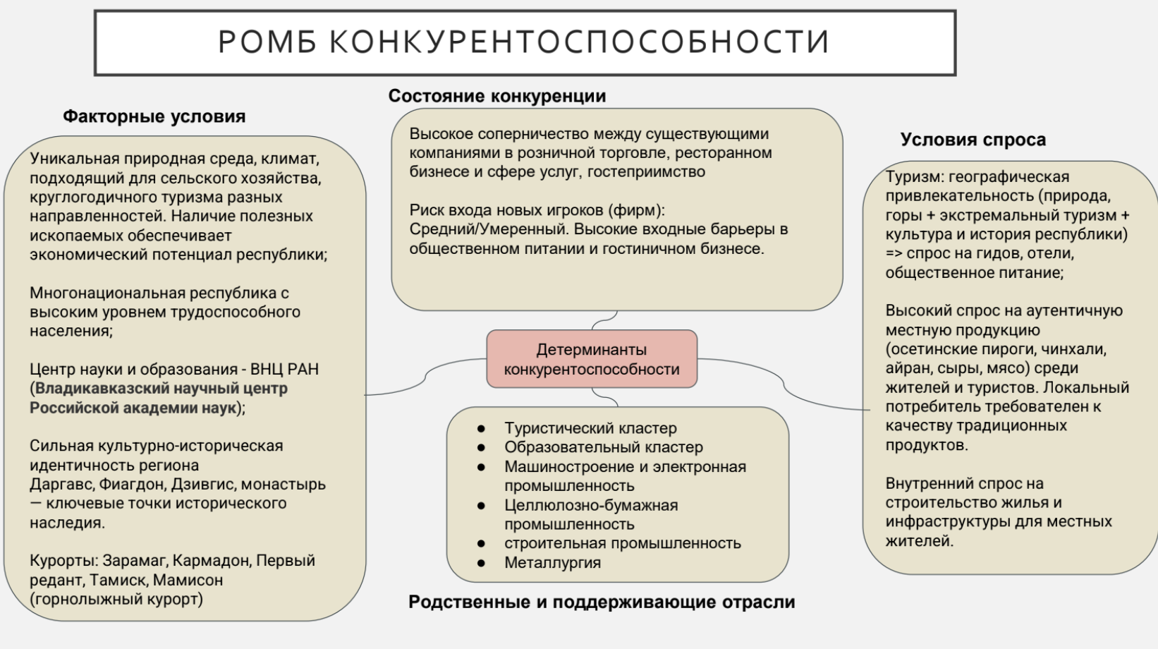
Рисунок 2. Ромб конкурентоспособности по М. Портеру.
Таблица 19. Ромб конкурентоспособности по М. Портеру.
Факторные условия | Состояние конкуренции | Условия спроса | Родственные и поддерживающие отрасли
Уникальная природная среда, климат, подходящий для сельского хозяйства, круглогодичного туризма разных направленностей. Наличие полезных ископаемых обеспечивает экономический потенциал республики;  Многонациональная республика с высоким уровнем трудоспособного населения;  Центр науки и образования - ВНЦ РАН (Владикавказский научный центр Российской академии наук);  Сильная культурно-историческая идентичность региона  Даргавс, Фиагдон, Дзивгис, монастырь — ключевые точки исторического наследия.  Курорты: Зарамаг, Кармадон, Первый редант, Тамиск, Мамисон (горнолыжный курорт) | Высокое соперничество между существующими компаниями в розничной торговле, ресторанном бизнесе и сфере услуг, гостеприимство  Риск входа новых игроков (фирм): Средний/Умеренный. Высокие входные барьеры в общественном питании и гостиничном бизнесе. | Туризм: географическая привлекательность (природа, горы + экстремальный туризм + культура и история республики) => спрос на гидов, отели, общественное питание;  Высокий спрос на аутентичную местную продукцию (осетинские пироги, чинхали, айран, сыры, мясо) среди жителей и туристов. Локальный потребитель требователен к качеству традиционных продуктов.  Внутренний спрос на строительство жилья и инфраструктуры для местных жителей. | 1.Туристический кластер  2.Образовательный кластер  3.Машиностроение и электронная промышленность  4.Целлюлозно-бумажная промышленность  5.строительная промышленность  6.Металлургия
Таким образом, регион обладает мощным набором конкурентных преимуществ, сочетающих природные, человеческие, культурно-исторические и экономические ресурсы. Ключевыми драйверами развития выступают туризм, научно-образовательный потенциал и местная пищевая промышленность. Для максимизации конкурентных преимуществ необходимо сфокусироваться на дальнейшем развитии туристической инфраструктуры, поддержке местных производителей, укреплении научно-образовательного кластера и улучшении строительной и промышленной базы. Синергия между всеми элементами «ромба конкурентоспособности» позволит региону укрепить свои позиции на межрегиональном и национальном уровнях, обеспечить устойчивый экономический рост и повышение качества жизни населения.

Рейтинговое место (рейтинговые технологии, самостоятельный анализ)
Для проведения объективного рейтингового анализа территории Республики Северная Осетия–Алания была разработана методология сравнительной оценки региона с основными конкурентами в рамках Северо-Кавказского федерального округа. В качестве регионов для сопоставления были выбраны Кабардино-Балкарская Республика, Карачаево-Черкесская Республика, Чеченская Республика и Республика Дагестан. Выбор обусловлен их схожим географическим положением, культурно-историческим контекстом и уровнем социально-экономического развития.
Оценка проводилась на основе пяти ключевых критериев, отражающих привлекательность региона для проживания и экономической деятельности: средняя заработная плата, индекс качества городской среды, уровень безработицы, уровень преступности (на 10 тысяч человек) и стоимость квадратного метра жилой площади. Эти показатели позволяют комплексно охарактеризовать как экономические условия, так и социальную безопасность и комфорт среды.
Особенностью методологии стало использование индивидуальных весовых коэффициентов, присвоенных пятью участниками исследовательской группы. Каждый участник самостоятельно определял значимость критериев, распределяя коэффициенты таким образом, чтобы их сумма равнялась единице. Такой подход позволил учесть различные ценностные установки — от приоритета доходов населения до акцента на безопасности или доступности жилья.
Несмотря на различия в распределении весов, у всех участников наибольшую значимость получила средняя заработная плата. В ряде случаев высокий приоритет также предавался уровню преступности и стоимости жилья, в то время как индекс качества городской среды и уровень безработицы чаще получали вспомогательную роль. Это обеспечило вариативность подходов при сохранении сопоставимости результатов.
Расчет итогового рейтинга осуществлялся в несколько этапов. На первом этапе фактические значения показателей по каждому региону умножались на индивидуальные весовые коэффициенты конкретного участника. На втором этапе регионы ранжировались по каждому критерию на основе взвешенных значений. Для показателей, где более высокие значения являются негативными (уровень безработицы, преступности и стоимость жилья), применялась обратная логика ранжирования. На заключительном этапе рассчитывался средний ранг региона по всем критериям, на основе которого определялось итоговое место в рейтинге.
Результаты расчетов оказались устойчивыми независимо от используемой системы весов. Во всех вариантах Республика Северная Осетия–Алания заняла третье место среди пяти анализируемых регионов. Средний ранг региона колебался в пределах от 3,0 до 3,2, что свидетельствует о стабильности его позиции. Северная Осетия стабильно демонстрировала вторые места по средней заработной плате и индексу качества городской среды, однако высокие показатели безработицы и преступности снижали её итоговую конкурентоспособность.
Чеченская Республика неизменно занимала первое место во всех вариантах расчёта. Это объясняется её лидирующими или близкими к максимальным значениями по большинству критериев, включая уровень доходов населения, качество городской среды и минимальный уровень преступности. Даже при наличии отдельных слабых сторон регион сохраняет лидерство за счёт значительного преимущества по ключевым показателям.
Кабардино-Балкарская Республика стабильно находилась на втором месте. Несмотря на низкий уровень средней заработной платы, регион компенсирует данный недостаток крайне низкой безработицей и самой доступной стоимостью жилья среди анализируемых территорий, что положительно отражается на общем рейтинге.
Республика Северная Осетия–Алания занимает промежуточное положение по большинству критериев. Высокие показатели заработной платы и качества городской среды сочетаются с неблагоприятной ситуацией на рынке труда и высоким уровнем преступности, что формирует устойчивую, но не лидирующую позицию региона.
Карачаево-Черкесская Республика стабильно занимает четвёртое место, демонстрируя сбалансированные, но средние значения по всем показателям без ярко выраженных преимуществ. Республика Дагестан во всех вариантах расчета занимает последнее место, что обусловлено крайне высоким уровнем безработицы и высокой стоимостью жилья, которые нивелируют положительные значения по другим критериям.
Ключевой вывод проведенного анализа заключается в том, что при значительных различиях фактических показателей между регионами изменение весовых коэффициентов не оказывает существенного влияния на итоговое распределение мест. Независимо от приоритетов — экономических, социальных или инфраструктурных — рейтинговая структура остается неизменной. Это свидетельствует о высокой устойчивости полученных результатов и объективности примененной методологии.
- Маркетинговые исследования. Результаты анкетного опроса (Семантический дифференциал).
В рамках изучения дисциплины «Территориальный маркетинг» было проведено маркетинговое исследование восприятия трёх регионов Северного Кавказа: Кабардино‑Балкарской Республики (КБР), Карачаево‑Черкесской Республики (КЧР) и Республики Северная Осетия — Алания. Исследование включало три последовательных опроса, каждый из которых имел свою целевую направленность:
Опросы по РСО, КБР и КЧР — изучение образа республики в восприятии респондентов, из результатов которых построили семантический дифференциал.
Опрос по Северной Осетии — углубленный анализ региона с акцентом на выявление имеющихся проблем региона.
1. Анкеты. Семантический дифференциал.
- Холодная — Тёплая (климат);
- Безвкусная — Эстетичная;
- Обычная — Уникальная;
- Неуютная — Уютная;
- Закрытая — Гостеприимная;
- Тусклая — Яркая;
- Устаревшая — Современная;
- Урбанистическая — Природная;
- Медленная — Быстрая (развитие, улучшение);
- Дорогая — Доступная (для жизни);
- Историческая — Футуристическая;
- Однонациональная — Мультикультурная;
- Спокойная — Энергичная (темп, ритм в городах);
- Маленькая — Большая;
- Неудобная — Удобная;
- Враждебная — Дружелюбная.
Анкета восприятие Республики Северная Осетия - Алания:
Здесь акцент был сделан на практические аспекты восприятия региона:
- Были ли вы в Республике Северная Осетия?
- Как вы оцениваете привлекательность республики как места постоянного проживания? (шкала от 1 до 10)
- Какие ассоциации у вас возникают при упоминании Северной Осетии? (выбор до 3 вариантов)
- Что, на ваш взгляд, является главным достижением региона в последнее время?
- Какие проблемы региона вы считаете наиболее острыми?
- Насколько вы удовлетворены возможностями для досуга и отдыха в вашем населённом пункте? (шкала от 1 до 5)
- Какие изменения в регионе вы бы назвали «маленькими победами» последних лет? (выбор 1–2 примеров)
- Какие виды туризма наиболее перспективны для региона? (выбор до 3 вариантов)
- Что могло бы убедить вас остаться/вернуться в Северную Осетию, если вы рассматриваете отъезд? (выбор до 3 вариантов)
- Какую республику вы бы рассматривали для переезда, если не были бы жителем Северной Осетии?
По итогам всех опросов был составлен семантический дифференциал — инструмент, позволяющий визуализировать образ каждого региона через призму полярных характеристик. Это дало возможность:
- сравнить восприятие республик по единым критериям;
- выявить ключевые сильные и слабые стороны Республики Северной Осетии;
- определить потенциальные точки роста для территориального маркетинга каждого региона.
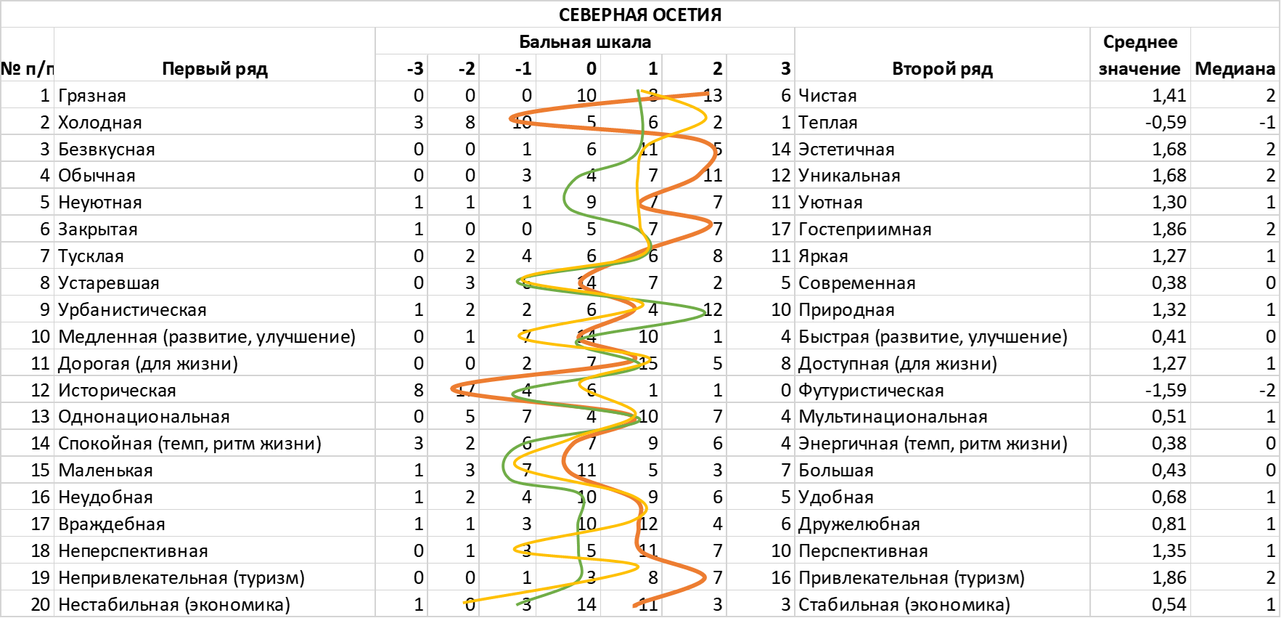
Рисунок 3. Семантический дифференциал трех республик.
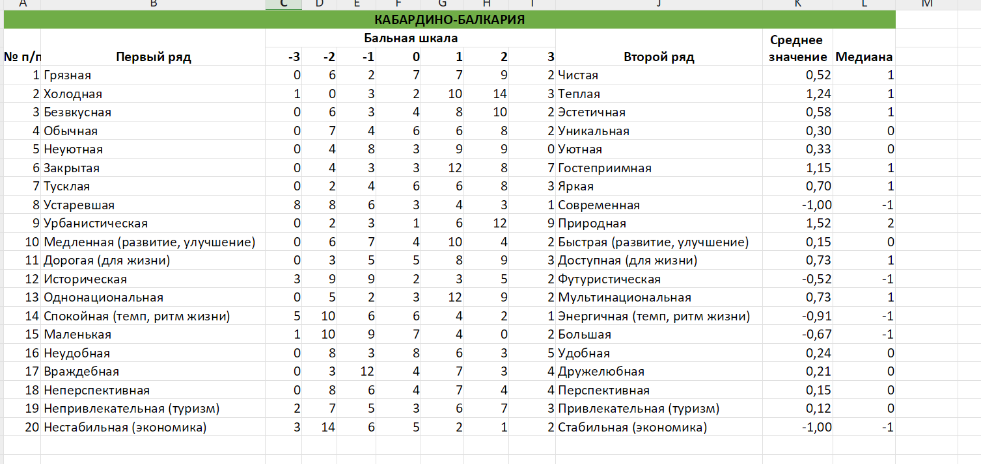
Рисунок 4. Семантический дифференциал Республика Кабардино-Балкария.
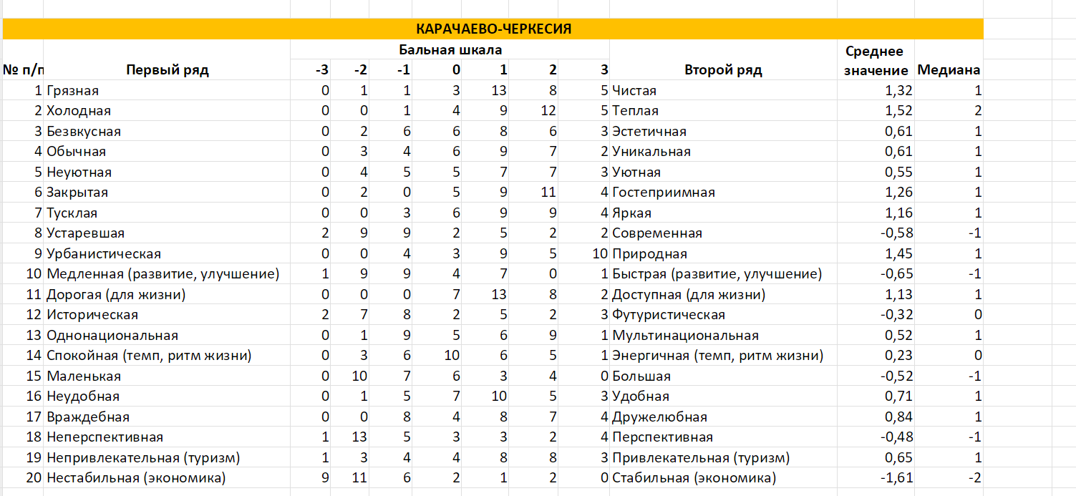
Рисунок 5. Семантический дифференциал Республика Карачаево-Черкессия.
Проведённый анализ семантического дифференциала показал, как респонденты воспринимают три региона Северного Кавказа по биполярным характеристикам («грязная — чистая», «холодная — тёплая» и др.).
Северная Осетия воспринимается преимущественно позитивно. Среди сильных сторон выделяются: гостеприимство (1,86), эстетичность (1,68), природность (1,32), перспективность (1,35) и туристическая привлекательность (1,86). Слабые стороны: историчность против футуризма (–1,59), экономическая нестабильность (0,54) и однонациональность (0,51).
Кабардино‑Балкария демонстрирует сбалансированный профиль с умеренными показателями. Положительно оцениваются гостеприимство (1,15), природность (1,52) и перспективность (0,15). Основные недостатки — устаревший имидж (–1,00), спокойный темп жизни (–0,91) и экономическая нестабильность (–1,00).
Карачаево‑Черкесия характеризуется умеренно позитивным восприятием. Сильные стороны — эстетичность (0,61), гостеприимство (1,26), природность (1,45). Слабые стороны — устаревший имидж (–0,58), экономическая нестабильность (–1,61) и низкая перспективность (–0,48).

Анализ официального сайта
В рамках проекта был проведен анализ официального сайта Республики Северная Осетия-Алания. В процессе поиска официальных сайтов республики в интернет ресурсах был найден официальный сайт Alania.gov.ru.
Проанализировав официальный сайт, можно выделить, что:
1) на главной странице присутствуют акценты на ближайших важных мероприятиях;
2) электронная приемная для обращений граждан в виде кнопки «отправить сообщение» находится на видном месте посередине экрана;
3) по левой стороне экрана находится меню с разделами «Глава», «Парламент», «Правительство», «Администрация», «Доблесть Осетии», «Республика», «Органы власти», «Муниципальные образования» и «Документы»;
4) присутствует поиск по сайту;
5) в сайт включены все остальные связанные сайты;
6) можно перейти на версию для слабовидящих;
7) сайт имеет версию для ПК и версию для мобильных устройств;
8) внизу сайта указан раздел «появились проблемы?», где можно оставить обращение, и указаны социальные сети такие как Telegram, Вконтакте, Одноклассники и MAX;
9) в дизайне сайта были использовали три основных цвета герба Северной Осетии: красный, желтый и белый. Дизайн простой, без акцентов.
Несмотря на формальное соответствие базовым требованиям, портал демонстрирует низкие показатели пользовательского опыта. Наиболее существенным недостатком является неудобная навигация, оцененная минимальным баллом. Все ключевые разделы сосредоточены в боковом меню, что затрудняет ориентацию пользователей и увеличивает время поиска информации. Визуальное оформление также получило низкую оценку из-за устаревшего и малопривлекательного дизайна, не соответствующего современным стандартам государственных цифровых сервисов.
В то же время содержательное наполнение портала можно оценить положительно. Разделы, посвящённые руководству региона и структуре органов власти, получили высокие оценки. На сайте представлена подробная информация о Главе республики, Парламенте, Правительстве и Администрации, включая описание полномочий, функций и нормативную документацию. Это свидетельствует о стремлении к прозрачности и информированию граждан о деятельности власти.
Контактная информация представлена неравномерно. Парламент и Администрация республики имеют полный набор контактных данных, тогда как информация о муниципальных образованиях отсутствует. Отсутствие онлайн-чата частично компенсируется электронной приёмной, однако данный формат не обеспечивает оперативного взаимодействия с пользователями.
Система обработки обращений граждан получила среднюю оценку. На сайте предусмотрено несколько форм обратной связи, однако установленный срок рассмотрения обращений до тридцати дней снижает эффективность коммуникации в условиях ожиданий быстрого цифрового взаимодействия.
Информационное наполнение портала в части новостей и пресс-релизов организовано достаточно структурировано. Для каждого органа власти создана собственная новостная лента, а на главной странице отображаются актуальные события. Раздел «Открытые данные» содержит необходимые документы, однако поиск информации в нём затруднён из-за слабой системы фильтрации.
Информация о жизни региона и событийности представлена ограниченно. Основной акцент сделан на отчётные материалы и заседания органов власти, в то время как культурные, спортивные и общественные мероприятия освещаются слабо. Использование мультимедийного контента минимально: фотографии применяются в основном в новостях, видеоматериалы практически отсутствуют.
Существенным недостатком портала является отсутствие маркетинговых компонентов. Сайт не ориентирован на продвижение региона, не содержит разделов для туристов и инвесторов и не использует инструменты территориального брендинга.

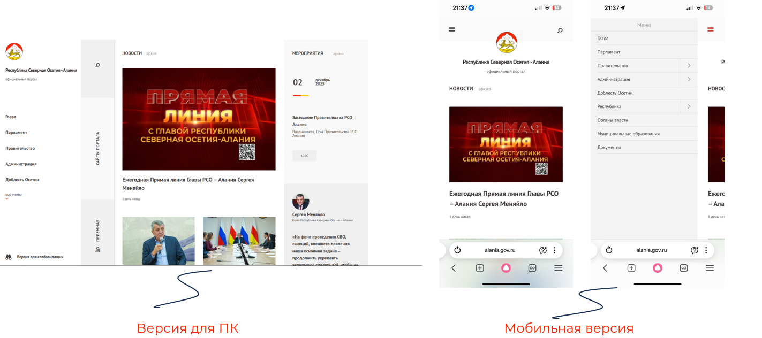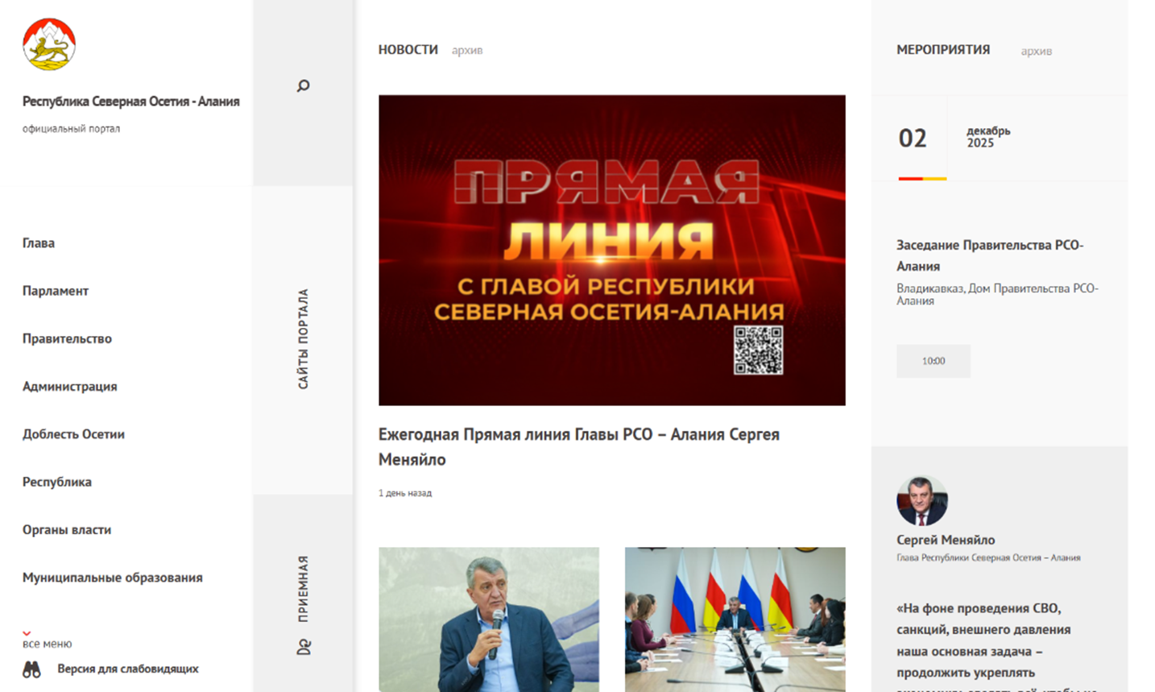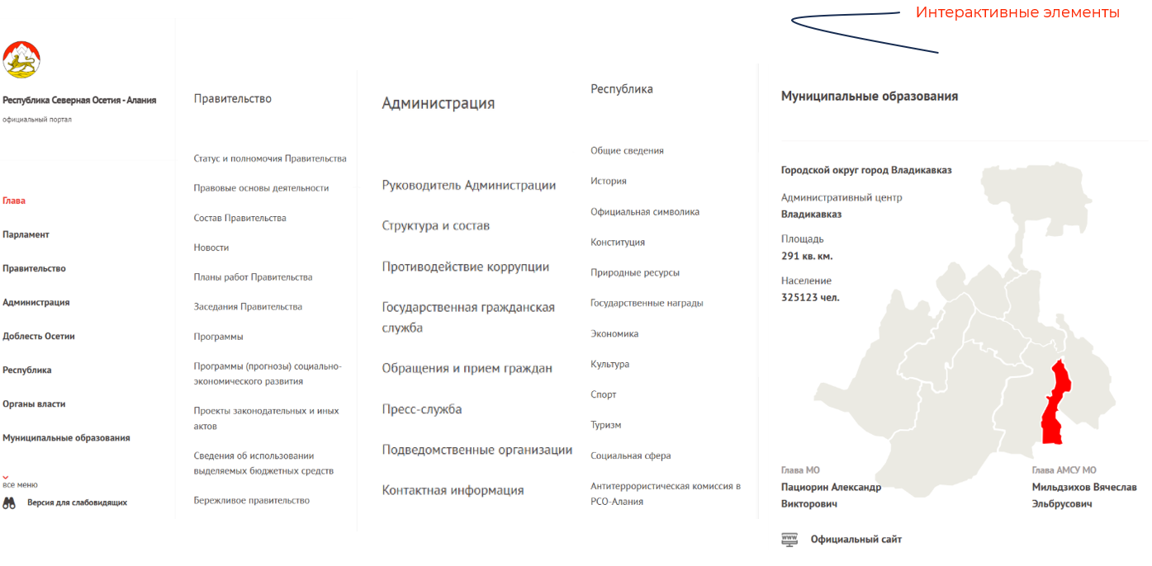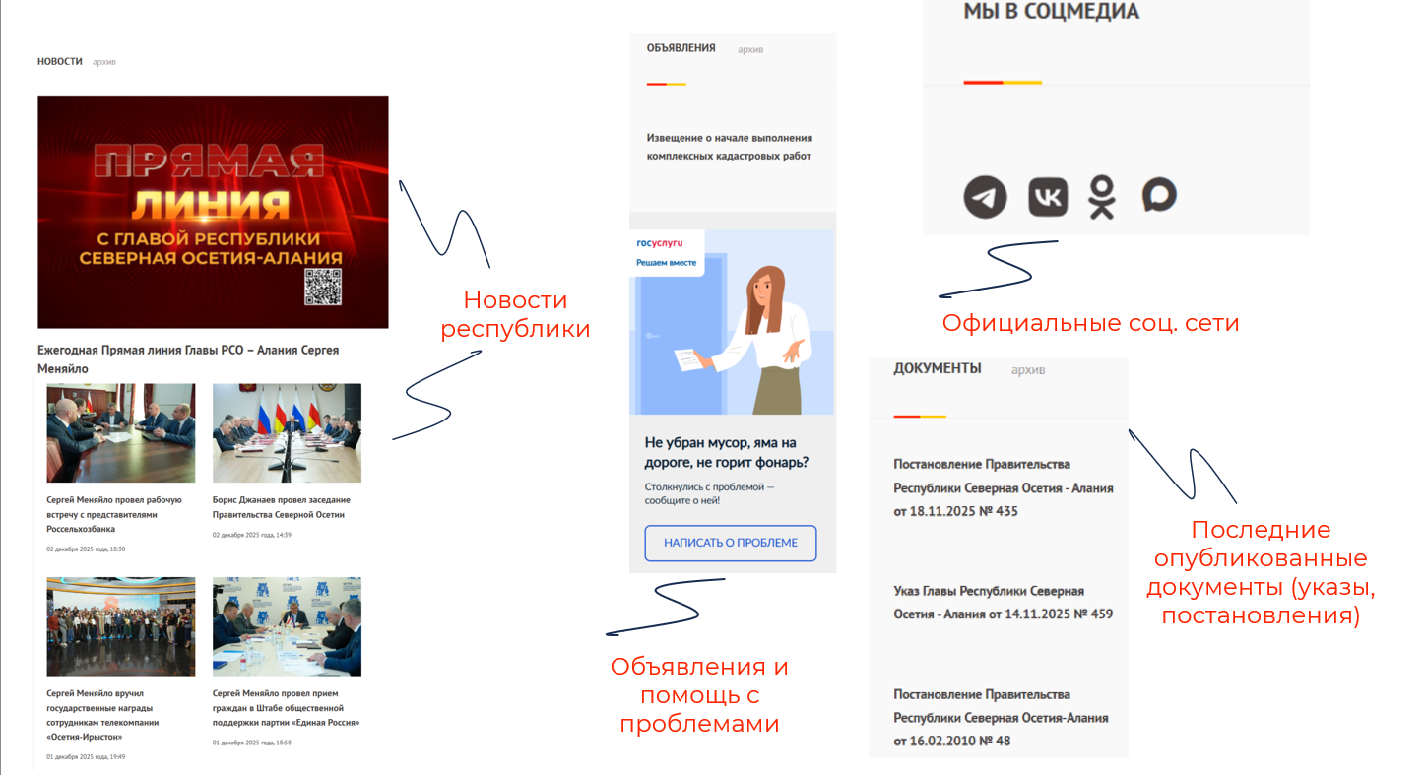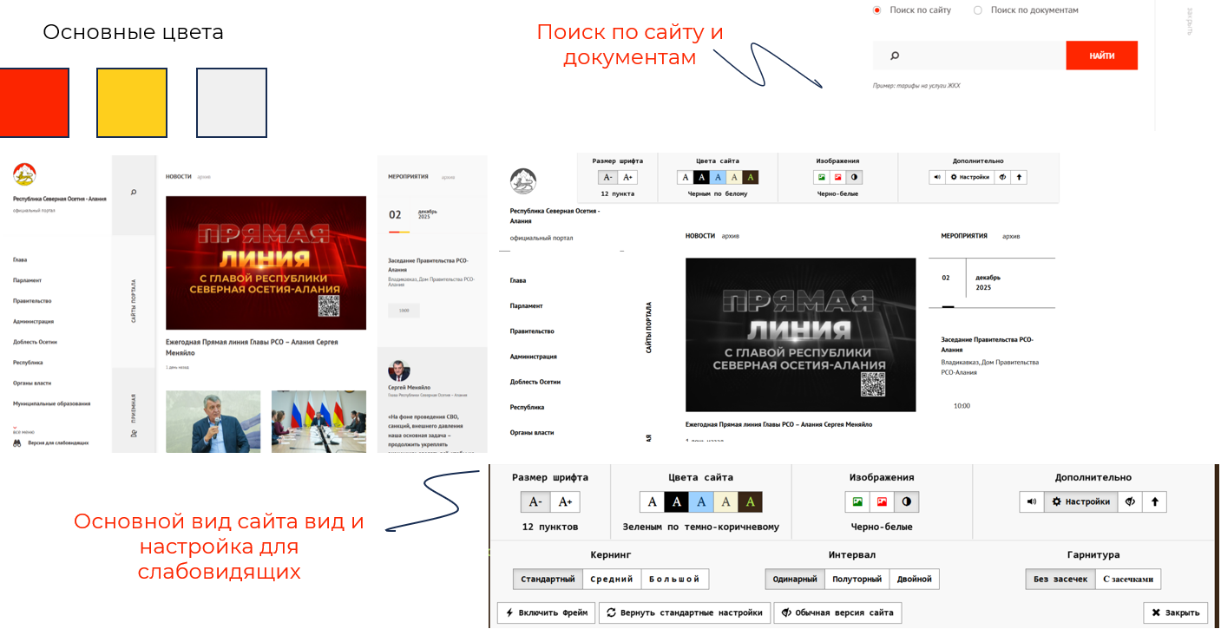
Для систематизации результатов анализа была составлена оценочная таблица по шкале от 1 до 5 с комментариями по каждому критерию. В числе критериев рассматривались удобство сайта, структура и контакты, информация о руководстве и полномочиях органов власти, новости и пресс-релизы, открытые данные, событийность, обратная связь, визуальное оформление, использование мультимедиа и наличие маркетинговых элементов.
Таблица 20. Анализ сайта Республики Северная Осетия - Алания
Критерий | Официальный портал Республики Северная Осетия-Алания (https://alania.gov.ru/). Оценка от 1 до 5 | Комментарий
Удобство сайта | 1 | Неудобная навигация по сайту. Все блоки находятся в скрытом меню слева, не сразу понятно на что нажимать и куда эта плашка будет вести.
Наименование, структура, контакты | 3 | Имеется полная контактная информация у Парламента и Администрации, у муниципальных образований нет. Нет чата поддержки, но есть электронная приемная
Руководство, полномочия | 5 | На портале есть разделы "Глава", имеющий полную информацию о полномочиях и раздел "Парламент", ведущий на отдельный сайт, где можно найти нужную информацию
Описание полномочий органов и подразделений | 5 | В разделах "Глава", "Парламент", "Администрация", "Правительство" есть подразделы, описывающие полномочия властей с соответствующими документами
Пресс-релизы, новости | 4 | Для каждого органа власти представлена отдельная новостная лента. На главной странице самая актуальная информация о событиях за последний день
Открытые данные | 4 | Есть раздел с документами и данными, но найти что-то определенное тяжело
Информация о жизни/ событийность | 2 | В разделе "Республика" можно найти подразделы по разным сферам. Информация о них представляет собой тексты, похожие на статьи. События найти можно при помощи поиска по сайту (события подразумевают под собой отчет или заседание)
Обращения граждан, обратная связь | 3 | Активная кнопка "отправить сообщение" и отдельный раздел под обращения. В конце каждой страницы есть блок "Возникли проблемы?". Но обращения рассматривают долго (в течение 30 дней)
Визуал | 1 | Визуально не притягивает, дизайн очень простенький, нет акцентов, легко потеряться на сайте
Использование фото, видео, медиа | 2 | Используются только фотографии на обложках новостей и разделов
Наличие маркетинговых компонетов | 1 | Их нет
Анализ официального сайта Республики Северная Осетия–Алания, проведённый на основе данных системы веб-аналитики «Спутник», позволяет оценить уровень пользовательской активности и особенности поведения аудитории. За анализируемый период зафиксировано 3 578 просмотров страниц, 2 172 визита и 2 109 уникальных посетителей. Процент отказов составил 23,8 %, что свидетельствует о среднем уровне вовлечённости пользователей.
Соотношение просмотров к визитам (около 1,65 страницы за визит) указывает на низкую глубину просмотра, а близость значений числа визитов и уникальных посетителей говорит о слабой повторяемости посещений. Это означает, что пользователи, как правило, заходят на сайт однократно для получения конкретной информации и редко возвращаются повторно.
Структура источников трафика характеризуется доминированием прямых переходов (90 %), что типично для официальных государственных ресурсов, используемых целевой аудиторией целенаправленно. Доля переходов из поисковых систем составляет около 10 %, что может свидетельствовать о недостаточной поисковой оптимизации сайта. Внешние переходы не играют значимой роли в формировании трафика.
Наиболее посещаемыми страницами являются новостные материалы, страницы, связанные с ключевыми инициативами, символикой республики и организационной структурой органов власти. Это указывает на высокий интерес пользователей к официальной и справочной информации.
География посетителей представлена преимущественно Российской Федерацией, а также отдельными визитами из Финляндии и Беларуси. Появление пользователей из данных стран с высокой вероятностью может быть связано с использованием VPN-сервисов, которые искажают фактическое географическое положение посетителей, что является распространенным явлением при анализе веб-статистики.
Динамика посещаемости демонстрирует пик активности в дневное время (примерно с 11:00 до 13:00), что характерно для официальных сайтов, ориентированных на использование в рабочие часы. В вечернее и ночное время активность существенно снижается. Показатели одновременного присутствия пользователей остаются низкими, что соответствует специфике государственных информационных ресурсов.
Для улучшения сайта мы рекомендуем прежде всего ориентировать его на разные аудитории: жители, туристы и инвесторы - чтобы они могли найти всю необходимую информацию. Для улучшения удобства нужно расположить меню сверху горизонтально и выделить следующие разделы и подразделы: Органы власти (Глава, Парламент, Правительство, Администрация, Муниципальные образования с теми же вкладками, что и на существующем сайте), Жителям (услуги, обращения, новости по разным сферам), Туристам (достопримечательности, отели, гастрономия, запись на экскурсии, новости), Инвесторам. Также можно ввести навигатор по сайту. На страницах должна быть только актуальная информация, которая будет регулярно обновляться. Для того, чтобы не отставать от современных трендов, на сайте, особенно в разделе туристам, должно быть достаточное количество фото и видеоматериалов для большей привлекательности. Без сомнения, нужно провести SEO оптимизацию для привлечения трафика и улучшения результатов аналитики посещаемости и активности на сайте.
В целом официальный сайт Республики Северная Осетия–Алания функционирует стабильно и выполняет информационную функцию, однако для повышения посещаемости и вовлечённости аудитории требуется дальнейшая оптимизация контента и пользовательского опыта.
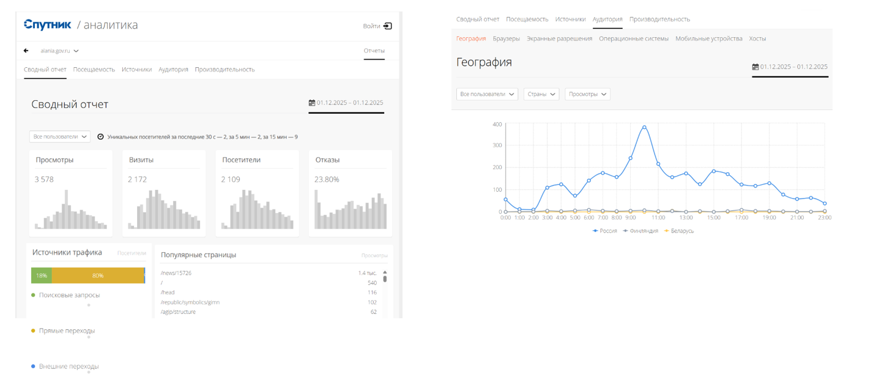
Рисунок 5. Аналитика официального сайта Северной Осетии.
Источник: https://cnt.sputnik.ru/report/762667/visitsonvisitor?daterange=2025113021-202
5120120

﻿﻿﻿Анализ представительства в сетях.
Республика Северная Осетия–Алания представлена в основных социальных сетях: ВКонтакте, Telegram, Одноклассники и MAX. Наибольшая аудитория сосредоточена во ВКонтакте — 22 200 подписчиков, что соответствует общероссийским тенденциям использования данной платформы государственными структурами. В Telegram официальный аккаунт региона насчитывает 6 140 подписчиков, в Одноклассниках — 1 250 подписчиков, что указывает на неравномерную эффективность платформ.
Официальные аккаунты публикуют в среднем 4–5 постов в день. Контент посвящён деятельности Главы республики, Правительства и Администрации. Во всех социальных сетях используется идентичный контент без адаптации под специфику платформ, что упрощает управление, но снижает вовлеченность аудитории и эффективность коммуникаций.
Положительным аспектом является наличие обратной связи: администраторы отвечают на комментарии и принимают обращения граждан, что дополняет электронную приёмную на официальном портале и способствует формированию доверия к органам власти.
Глава Республики Северная Осетия–Алания активно использует социальные сети для информирования населения. Официальные аккаунты Главы в Telegram и MAX насчитывают 18 659 подписчиков, публикационная активность составляет 4–7 постов в день. Тематика включает официальную деятельность, участие в мероприятиях и сообщения по актуальным вопросам. Существенным недостатком является запрет на комментарии, который исключает возможность прямого диалога с населением и формирует односторонний характер коммуникации. Личный аккаунт Главы в Telegram имеет 1 741 подписчика и используется эпизодически, выполняя скорее персональную, чем коммуникационную функцию.
Значительную роль в информационном пространстве региона играют неофициальные паблики, аудитория которых существенно превышает показатели официальных каналов. Так, паблик «ЧП Осетия» насчитывает 56 975 подписчиков, «Владикавказ | События | Подслушано» — 37 801 подписчик, «Осетия на приёме» — 21 512 подписчиков. Активность публикаций в данных сообществах достигает 20–27 постов в день, а контент ориентирован на повседневные проблемы жителей, чрезвычайные происшествия, вакансии и социальные вопросы, что объясняет высокий уровень вовлеченности аудитории.
Проведенный анализ выявляет разрыв между официальным и неофициальным информационным пространством региона. Официальные каналы уступают по числу подписчиков, тематическому разнообразию и актуальности контента, что снижает их роль как основного источника информации о жизни республики.
Для повышения эффективности официальных социальных сетей необходимо развивать их не только как каналы новостей органов власти, но и как площадки, ориентированные на различные категории аудитории. Контент для жителей должен включать информацию о социальной сфере, транспорте, ЖКХ и мерах поддержки населения. Для туристов целесообразно формировать отдельные информационные блоки о достопримечательностях, мероприятиях, маршрутах и возможностях отдыха. Для инвесторов социальные сети могут использоваться для представления инвестиционного потенциала региона, мер государственной поддержки и реализуемых проектов. Такой дифференцированный подход позволит расширить аудиторию официальных аккаунтов, повысить их практическую ценность и усилить роль социальных сетей как инструмента продвижения и развития Республики Северная Осетия–Алания.
Ссылки:
- Сайт - https://alania.gov.ru/
- ТГ канал Сергея Меняйло - https://t.me/sergeimeniaylo
- ТГ канал Северной Осетии - https://t.me/alania_gov
- VK группа Северной Осетии - https://vk.com/alania_gov_ru
- Одноклассники Осетия-Алания-https://m.ok.ru/group/70000005232025
- MAX Северная Осетия - https://max.ru/alania_gov
- Личный ТГ канал Сергея Меняйло - https://t.me/menyailolichnoe
- ЧП Осетия - https://t.me/chp_ossetia
- Осетия на приеме - https://t.me/batalyon15
- Ищу тебя. Владикавказ - https://vk.com/vzrivmozgoov
- Подслушано Владикавказ - https://vk.com/podslushano_vladikavkaz

Анализ существующего бренда
Бренд Республики Северной Осетии-Алании носит преимущественно территориальный и культурно-исторический характер. Он сформирован не как единая маркетинговая система, а как совокупность устойчивых ассоциаций, образов и смыслов, связанных с регионом: горы Кавказа, аланское наследие, традиции, гостеприимство, сила и достоинство народа.
На текущий момент бренд существует скорее на уровне восприятия, чем как формализованная стратегия продвижения. Отсутствует постоянный утвержденный логотип территории. Есть герб Северной Осетии, который используется в качестве логотипа на сайте. Многие дизайн студии разрабатывают туристическую айдентику территории, но она не используется. Так были разработаны несколько концепций бренда республики от разных компаний, например от студии Лебедева, от агентства ASGARD.
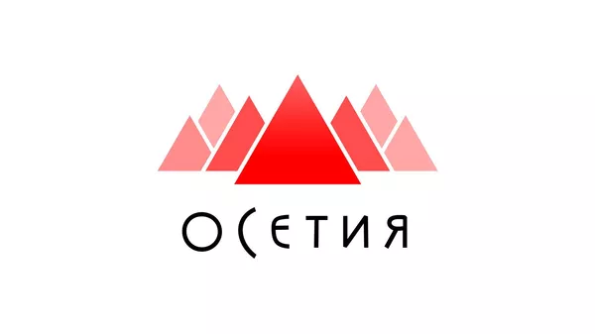
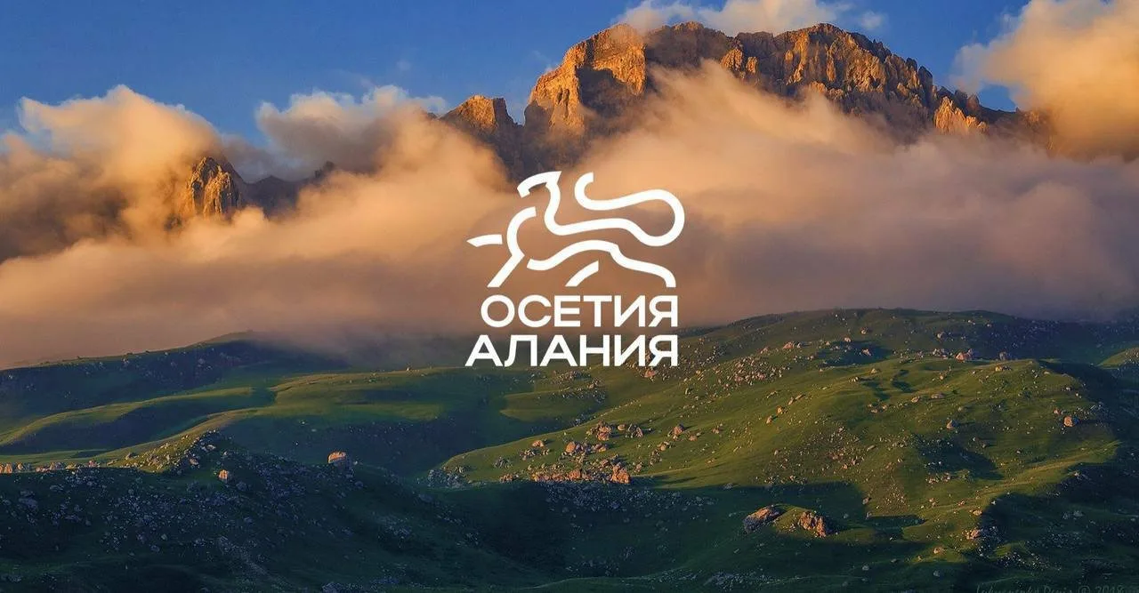
Негласный слоган Северной Осетии - «Бесконечные путешествия». Слоган не закреплен как постоянный и не сопровождается регламентом использования.
Официально закрепленной цветовой палитры фирменного стиля города нет. Однако чётко прослеживается устойчивая символическая цветовая система, основанная на:
- гербе,
- флаге,
- культурно-исторических кодах региона.
Используемые цвета в символике территории:
- Белый — олицетворяет моральную и духовную чистоту;
- Красный — отвагу, силу и честь;
- Жёлтый — изобилие, благосостояние и процветание.
Эти цвета и символизирующие ими понятия связаны с социальной структурой древнеосетинского общества и являются отражением этой структуры.
Государственный герб — круглый геральдический щит в червлёном (красном) поле на золотой земле, идущий золотой с чёрными пятнами барс, позади него семь серебряных гор (одна, три и три). Герб принят Парламентом республики 24 ноября 1994 года.
Символика цветов:
- Червлёное поле щита — олицетворяет право, силу, мужество.
- Золотой цвет — символизирует верховенство, величие и уважение.
- Золотой барс — исторический символ осетинской государственности и твёрдой власти.
- Серебряные горы — символ Мировой Горы с восемью вершинами (древнейшая модель мира у предков осетин и других индоевропейских народов). Одна вершина на верхнем уровне — божественный абсолют, верховная власть, три вершины на среднем уровне — мир людей, три социальных функции индоевропейцев, четыре вершины на нижнем уровне — стороны света, географические пределы страны.
- Серебряный цвет — означает чистоту, мудрость, радость.
Флаг Республики Северная Осетия-Алания прямоугольное полотнище, состоящее из трёх полос белого, красного и жёлтого цветов, расположенных горизонтально в последовательности сверху вниз. Каждая полоса занимает одну треть ширины флага. Отношение ширины флага к его длине — 1:2.
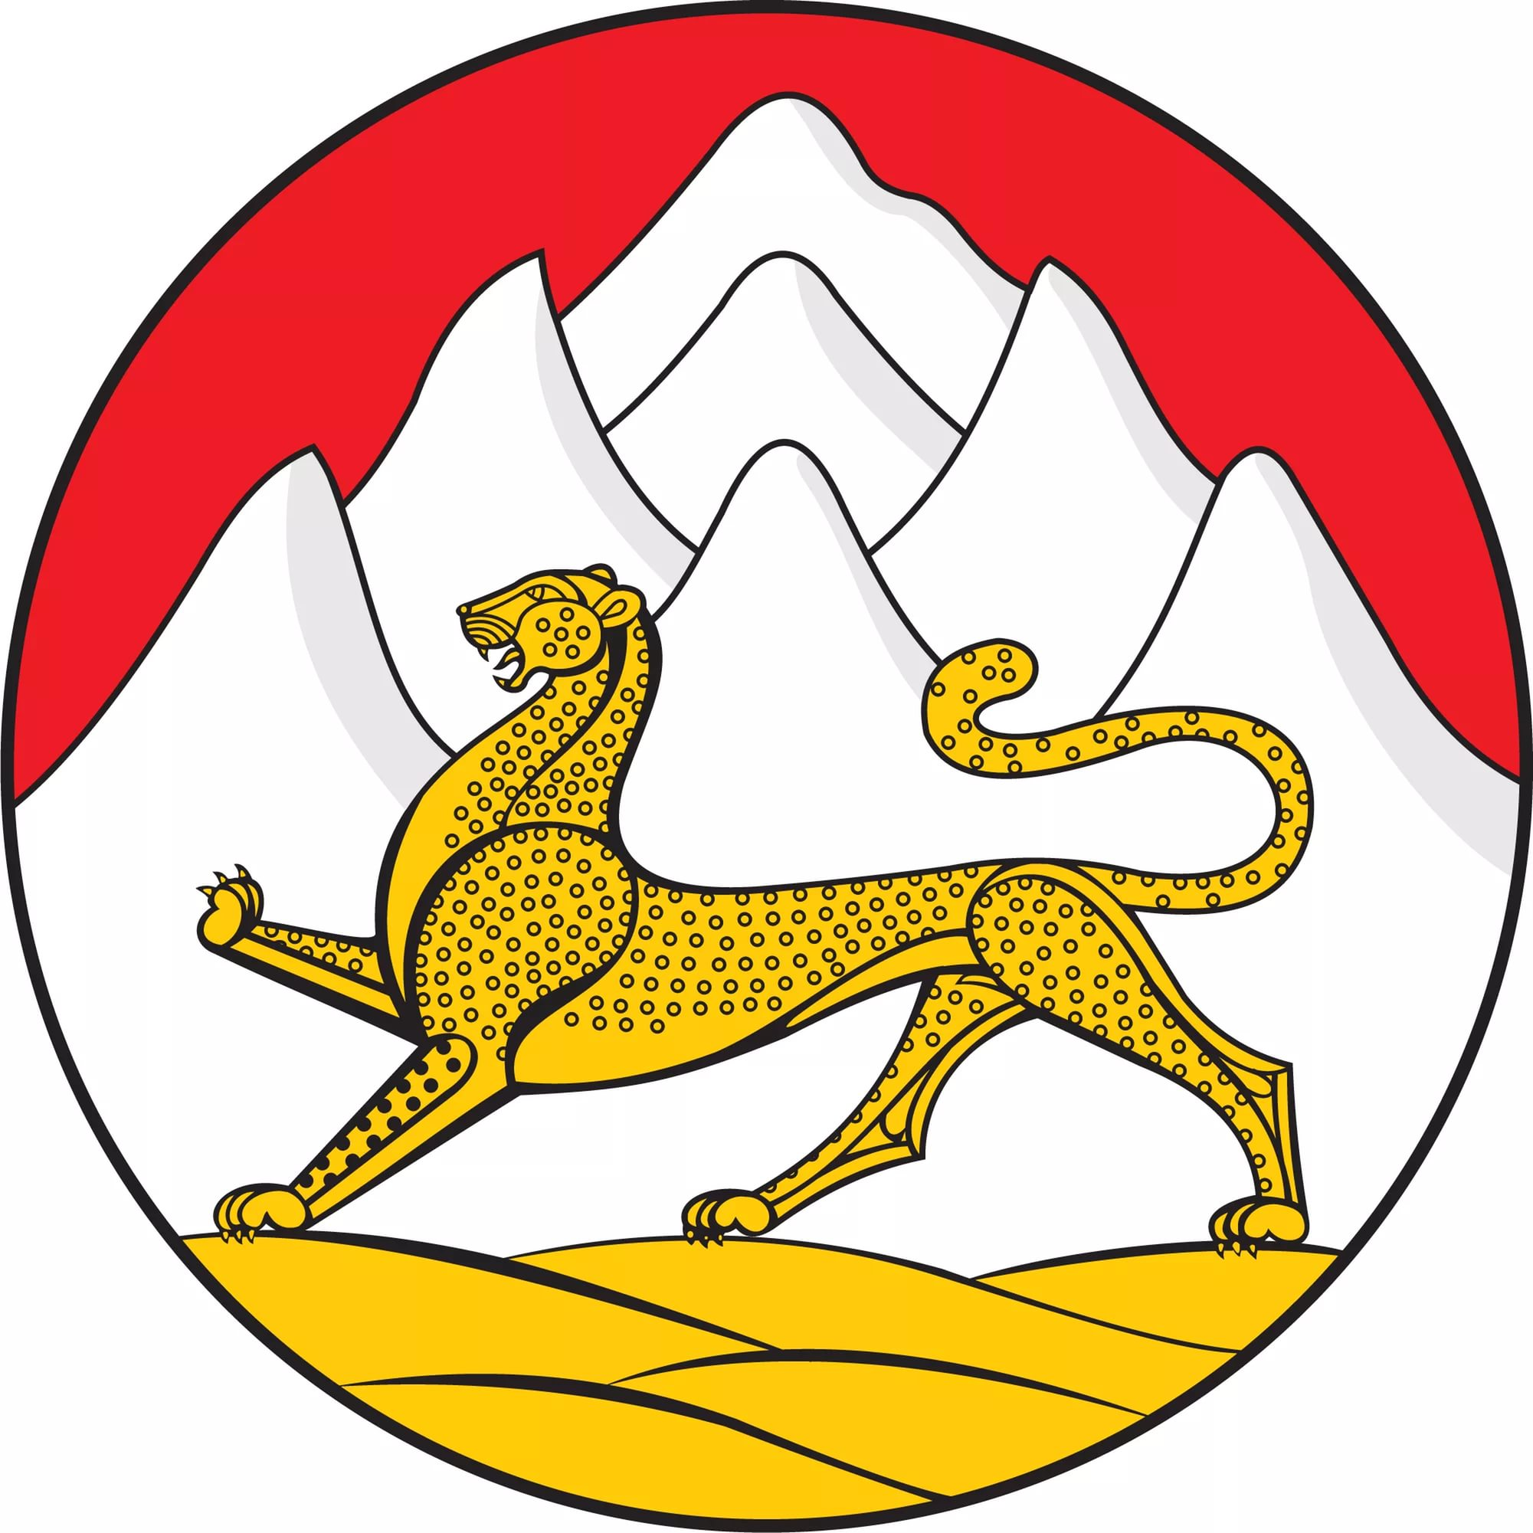
Рисунок . Герб и флаг Республика Северная Осетия-Алания.
Вывод: город не использует системное рекламное сообщение как часть бренда. Единой графической системы нет, отсутствуют паттерны, шрифты, правила композиции и модульная сетка.
Единственные устойчивые графические элементы:
- герб,
- флаг.
Вывод: графика носит геральдический, а не дизайнерский характер.
В Северной Осетии нет единого архитектурного кода, но в регионе сочетаются традиционные элементы осетинской архитектуры с современными тенденциями. О введение единого архитектурного года только начали говорить в апреле 2025 года. Однако есть некоторые традиции в строительстве и архитектуре Северной Осетии, которые применяются на данный момент, а именно:
- Осетинские башни — многофункциональные сооружения, совмещавшие жилые помещения и оборонительные функции.
- Жилые дома строились из доступных материалов — камня и дерева.
- Толстые стены служили защитой от непогоды и врагов.
- Компактная планировка максимально эффективно использовала ограниченное пространство.
- Каждая деталь традиционного здания несла практическую функцию, например, небольшие окна не только защищали от холода, но и служили бойницами при необходимости.
Итоговый вывод:
- Северная Осетия не обладает оформленным, утвержденным фирменным стилем как целостной бренд-системой.
- Присутствуют:
- сильная геральдическая и культурная идентичность;
- официальные символы (герб, флаг);
- архитектурные традиции и регламенты.
- Отсутствуют:
- постоянный логотип;
- брендбук;
- системная графика;
- единое рекламное сообщение.
Разработка собственного бренд-кода и платформы для территории
Разработаем собственный бренд-код для Северной Осетии.
Миссией нашего бренда будет - сохранение и популяризация уникального культурного наследия Северной Осетии при одновременном развитии современного туристического и экономического потенциала региона.
Видение: Северная Осетия — признанный центр культурного туризма на Кавказе, место гармоничного сочетания древних традиций и современного развития.
Ценности:
- Традиции — уважение к истории, обычаям, языку.
- Гостеприимство — открытость к гостям, забота о комфорте.
- Природа — бережное отношение к уникальным ландшафтам.
- Единство — сплочённость народа, межкультурный диалог.
- Развитие — инновационный подход к экономике и туризму.
Так как нам понравился логотип и брендбук агенства, будем отталкиваться от него. Их разработка выглядит лаконично и современно. Однако мы бы хотели внести свои правки. Наша команда предлагает изменить цвета, добавить к цветам герба и флага, дополнительную палитру из следующих цветов:

Основная палитра:
- Горный зелёный (тёмный) — #6B6E3B
- Горный зелёный (светлый) — #9A9F6A

Солнечные и акцентные:
- Золотой / солнце — #E3A12B
- Тёплый жёлтый — #F2C14E
Национальные акценты:
- Красный терракотовый — #C6402D
- Охра / красно-оранжевый — #E06A2D
Орнаменты и текст:
- Коричневый (орнамент, текст) — #5A3A22
- Тёмно-коричневый — #3F2A1A

Фон и нейтральные:
- Молочный / айвори — #F6F1E7
- Бежевый текстильный — #E8DDC9

Айдентика бренда Северной Осетии:
Компоненты:
- Паттерны — на основе осетинских ковровых мотивов и геометрических орнаментов.
- Иконки — минималистичные силуэты:
  - башни;
  - барс;
  - рога для вина;
  - национальные инструменты.
- Фотостиль — натуральные тона, акцент на:
  - лицах (портреты жителей);
  - природе (горы, реки);
  - деталях быта (ремёсла, кухня).
- Типографика — сочетание кириллицы и осетинского алфавита (для акцентов).
Пример логотипа Республики Северная Осетия-Алания:
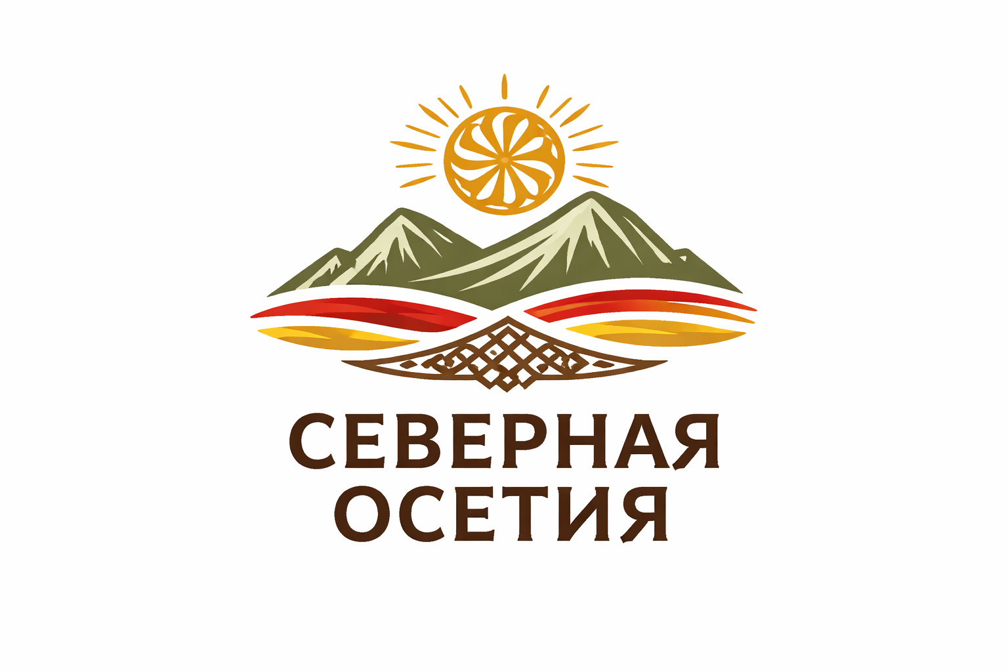
В качестве слогана предлагаем «Северная Осетия - твои бесконечные открытия!».
Брендированная продукция с логотипом республики:
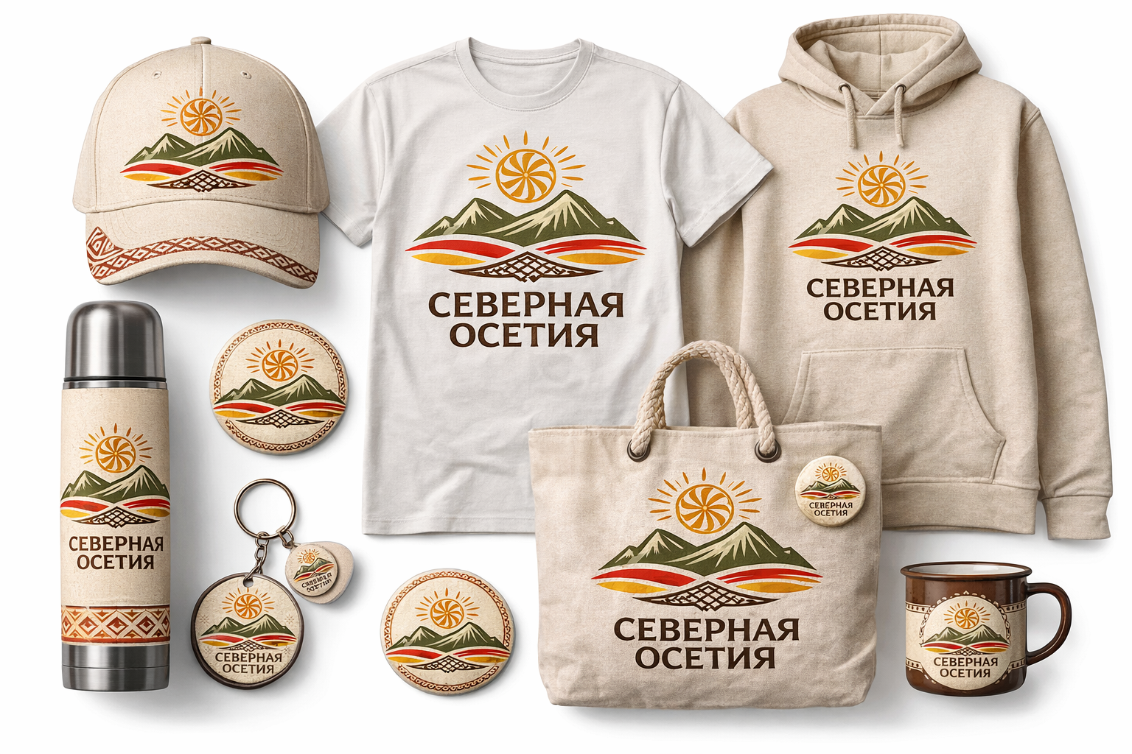
Указатели для заповедников и парков:
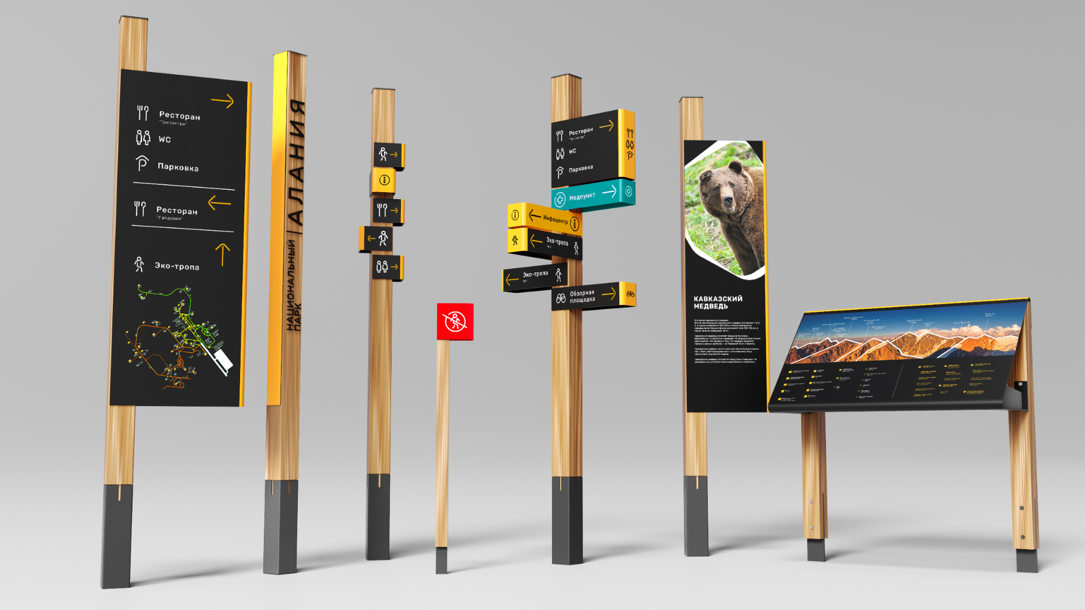
Паттерн или узоры для дальнейшей работы с брендом республики:

Республика, где тысячелетние традиции осетин живут в современном ритме, а величественная природа становится сценой для новых историй. Поэтому за архетип бренда возьмем -
- «Хранитель» — сохранение наследия (языки, обряды, архитектура).
- «Проводник» — открытие региона миру (туризм, образование, бизнес).
Обоснование: сочетание консервативной и прогрессивной ролей отражает двойственность идентичности Осетии.
Рассмотрим, что наполняет Северную Осетию: древние святилища и дзуары, средневековые башенные комплексы, горные некрополи; обряды почитания предков, традиционные праздники, культ чести и долга; осетинское гостеприимство, эпос Нартов, национальная кухня и живая связь с горами.
На основе этого сформируем УТП: Северная Осетия — уникальный регион России, где в одном пространстве соединяются величественная горная природа, древняя сакральная культура и сильная идентичность народа. Ключевая идея заключается в том, что это территория внутренней силы, памяти поколений и гармонии человека с природой.
При формулировании рекламного сообщения для Северной Осетии делать упор на природу, историю, уникальность традиций, достоинство и ощущение подлинности. Это пространство осмысленного путешествия и спокойной жизни, уважения к традициям и соприкосновения с древними смыслами.
Разработка ивент-мероприятия для продвижения «Фестиваль культуры и силы»
«Фестиваль культуры и силы» представляет собой трехдневное культурно-туристическое мероприятие, направленное на формирование устойчивого образа Республики Северная Осетия–Алания как региона с сильной культурной идентичностью, живыми традициями и высоким туристическим потенциалом. Фестиваль сочетает элементы народного праздника, образовательной программы и событийного туризма и ориентирован на активное вовлечение аудитории. В отличие от формата пассивного наблюдения, гости становятся непосредственными участниками культурных практик, что позволяет сформировать эмоциональную связь с территорией и усилить эффект территориального брендинга.
Концепция фестиваля строится как трёхдневное путешествие по культурному коду Северной Осетии: 21–22 февраля на курорте «Мамисон» гости погружаются в живую традицию через выступления, мастер‑классы и ярмарки, а 23 февраля у монумента Уастырджи — осмысляют историческое наследие через рассказы о героях и мифах. Сюжет выстроен как переход от яркого, сенсорного знакомства с культурой (вкус, звук, действие) к вдумчивому диалогу с прошлым, где каждый элемент — от осетинского пирога до древнего предания — становится нитью, связывающей современность с многовековой традицией.
Миссия мероприятия заключается в ознакомлении гостей с богатством осетинской культуры через живое взаимодействие: дать возможность увидеть народные выступления, попробовать традиционные блюда, освоить старинные ремёсла и услышать древние легенды, чтобы каждый стал не зрителем, а соучастником культурного наследия.
Видение Создать на курорте «Мамисон» и у монумента Уастырджи пространство, где прошлое и настоящее Осетии сливаются в единый нарратив: через яркие культурные события 21- 22 февраля и вдумчивую просветительскую программу 23 февраля сформировать у гостей глубокое переживание осетинской идентичности.
Мероприятие проходит с 21 по 23 февраля и построено по принципу смыслового и эмоционального нарастания. Основными площадками выступают подножие горы курорта «Мамисон», где проходят первые два дня фестиваля, и площадка у монумента Уастырджи, где реализуется завершающий день. Курорт «Мамисон» выбран как современное туристическое пространство с развитой инфраструктурой, позволяющей проводить массовые мероприятия в комфортных условиях, а монумент Уастырджи — как сакральный символ осетинской культуры, связанный с темами силы, памяти и защиты.
21 февраля на курорте «Мамисон» проходит День народных традиций. С 11:00 до 18:00 работает ярмарочная зона с традиционной осетинской кухней (пироги, дзыкка, домашнее пиво), сувенирами и мерчем с национальной символикой. В 12:00 проводится торжественное открытие фестиваля с приветственным словом Главы Республики Северная Осетия–Алания Сергея Меняйло и кратким разъяснением культурного значения мероприятия. С 13:00 до 16:00 на сцене проходит концертная программа с участием фольклорных коллективов, включающая народные танцы и музыку. Интерактивная часть предусматривает приглашение зрителей на сцену, примерку национальных костюмов, обучение элементам танца с кинжалами и участие в мастер-классе по осетинским танцам в малых группах с конкурсной составляющей и призами. В течение всего дня сохраняется возможность подъёма на курорт «Мамисон» по канатной дороге, что позволяет совместить культурную программу с активным отдыхом.
22 февраля на той же площадке проходит Масленичный день. С 10:00 до 18:00 функционируют гастрономическая и ярмарочная зоны с осетинскими блюдами и масленичными угощениями (блины, сбитень), а также сувенирные ряды. С 12:00 до 15:00 организуются мастер-классы по приготовлению осетинских пирогов, традиционным ремёслам и плетению масленичных кукол. С 15:00 до 17:00 проводятся народные игры и забавы для детей и взрослых, включая эстафеты и конкурсы. Кульминацией дня становится торжественное сжигание масленичного чучела в вечернее время. В течение дня также доступен подъём по канатной дороге.
23 февраля фестиваль перемещается к монументу Уастырджи и приобретает более сдержанный и мемориальный характер. С 11:00 до 17:00 работают палатки с традиционной кухней и сувенирами с осетинской символикой. В 12:00 проводится торжественная часть с участием официальных лиц и минутой памяти, приуроченной ко Дню защитника Отечества. С 13:30 до 15:00 проходит театрализованная постановка по мотивам Нартовского эпоса с участием актёров в традиционных костюмах, народной музыкой и элементами хореографии. С 15:30 до 16:30 организуется экскурсия у монумента с рассказом о его символике и связанных с ним легендах, после чего следует заключительное слово и церемония закрытия фестиваля.
Фестиваль ориентирован на широкую целевую аудиторию, включающую культурных туристов в возрасте от 25 до 55 лет, семьи с детьми, представителей творческих профессий и медиа, жителей республики и соседних регионов, а также представителей бизнес-сообщества и потенциальных инвесторов. Такой состав аудитории позволяет решать одновременно задачи культурного развития, внутреннего туризма и продвижения региона.
Общий бюджет «Фестиваля культуры и силы» составляет 12,8 млн рублей. Наибольшие статьи расходов приходятся на оплату выступающих и мастеров (2,8 млн руб., 21,9%), аренду площадок и оборудования (2,5 млн руб., 19,5%), гастрономическую программу (1,9 млн руб., 14,8%), техническое обеспечение (1,4 млн руб., 10,9%) и маркетинг и продвижение (1,2 млн руб., 9,4%). Остальные средства распределяются между логистикой, безопасностью, административными расходами, волонтерской программой и резервным фондом. Финансирование предполагается из регионального бюджета (47%), федерального софинансирования (23%), спонсорских средств (16%), а также доходов от билетов и ярмарочной деятельности.
Таблица 21. Бюджет фестиваля.
Статья расходов | Сумма (руб.) | Доля (%) | Обоснование
Аренда площадок и оборудования | 2 500 000 | 19.5% | Курорт «Мамисон», монумент Уастырджи, техника
Оплата выступающих и мастеров | 2 800 000 | 21.9% | Фольклорные коллективы, мастера ремёсел, актёры
Материалы для мастер-классов | 850 000 | 6.6% | Войлок, глина, дерево, краски, инструменты
Гастрономическая программа | 1 900 000 | 14.8% | Продукты, повара, оборудование кухни
Техническое обеспечение | 1 400 000 | 10.9% | Сцена, свет, звук, проекторы, генераторы
Маркетинг и продвижение | 1 200 000 | 9.4% | Реклама, SMM, PR, полиграфия
Логистика и транспорт | 650 000 | 5.1% | Трансфер участников, доставка оборудования
Безопасность и медобслуживание | 500 000 | 3.9% | Охрана, медперсонал, страхование
Административные расходы | 400 000 | 3.1% | Координация, документооборот, связь
Волонтерская программа | 300 000 | 2.3% | Униформа, питание, материалы для волонтёров
Резервный фонд | 300 000 | 2.3% | Непредвиденные расходы
ИТОГО | 12 800 000 | 100%
Реализация фестиваля в данном формате позволяет не только сохранить и актуализировать традиционную культуру, но и использовать её как инструмент социально-экономического развития территории, формирования позитивного имиджа региона и повышения его туристической привлекательности.
Итоговые выводы и результаты
Проведённое исследование позволило сформировать комплексное представление о текущем положении и перспективах развития Республики Северная Осетия – Алания с точки зрения территориального маркетинга. Регион обладает значительным, но в значительной степени нереализованным потенциалом, основанным на сочетании уникальных природных условий, богатого культурно-исторического наследия, выгодного транспортно-географического положения и сформированного человеческого капитала.
Анализ социально-экономических показателей показал, что Северная Осетия демонстрирует относительную стабильность: сохраняется положительная динамика рынка труда, растут объёмы жилищного строительства и промышленного производства, уровень безработицы остается низким по сравнению с рядом соседних регионов. Вместе с тем развитие региона сдерживается рядом системных ограничений, среди которых низкая инвестиционная привлекательность, ограниченная ёмкость потребительского рынка, сравнительно невысокие доходы населения, проблемы доступности жилья и инфраструктурные дисбалансы, особенно в туристической сфере.
Сравнительный анализ с Кабардино-Балкарской и Карачаево-Черкесской республиками подтвердил, что Северная Осетия занимает устойчивую, но не лидирующую позицию среди регионов Северного Кавказа. Регион выигрывает по транспортной доступности, динамике занятости и ряду показателей качества городской среды, однако уступает конкурентам по уровню узнаваемости туристического бренда, масштабам туристической инфраструктуры и разнообразию социальных программ. Это формирует «среднюю» конкурентную позицию, требующую активного маркетингового усиления.
SWOT-анализ и кластерный анализ выявили, что ключевые преимущества региона — природные ресурсы, культурная идентичность, образовательный и научный потенциал — могут быть эффективно реализованы через развитие кластеров в сфере туризма, образования, здравоохранения и промышленности. Кластерный подход способен обеспечить мультипликативный эффект, стимулируя занятость, инвестиции и рост качества жизни. В то же время сохраняющиеся угрозы — демографический отток, уровень преступности, слабая туристическая инфраструктура и конкуренция за федеральные ресурсы — требуют системного и долгосрочного управленческого ответа.
Результаты маркетинговых исследований показали, что образ Северной Осетии в целом воспринимается позитивно: регион ассоциируется с гостеприимством, природной красотой и культурной самобытностью. Однако этот образ во многом остается традиционным и историческим, недостаточно отражая потенциал современного, динамично развивающегося и перспективного региона. Анализ цифрового присутствия подтвердил данный вывод: официальный сайт и социальные сети выполняют преимущественно информационную функцию и слабо используются как инструменты продвижения территории для жителей, туристов и инвесторов.
Выбор местных жителей в качестве ключевой целевой аудитории проекта оказался стратегически обоснованным. Именно локальное сообщество выступает носителем идентичности региона и способно стать основным драйвером территориального брендинга, формируя устойчивую основу для развития туризма, малого бизнеса и социальной активности. Ориентация на внутреннюю аудиторию создает предпосылки для снижения миграционного оттока, укрепления локальной экономики и формирования позитивного имиджа региона «изнутри».
Разработка событийного проекта «Фестиваль культуры и силы» продемонстрировала практическую применимость инструментов территориального маркетинга. Формат событийного туризма позволяет объединить культурное наследие, современные формы досуга и экономические интересы региона, усиливая эмоциональную связь с территорией и повышая ее узнаваемость на межрегиональном уровне.
В целом Северная Осетия – Алания находится на этапе, когда имеющиеся ресурсы и потенциал требуют перехода от фрагментарного развития к целостной маркетинговой стратегии территории. Формирование современного территориального бренда, развитие туризма с культурным и экологическим акцентом, цифровизация коммуникаций, поддержка кластерных инициатив и повышение качества жизни населения должны стать ключевыми приоритетами. Реализация этих направлений позволит региону укрепить конкурентные позиции, повысить инвестиционную и туристическую привлекательность и обеспечить устойчивое социально-экономическое развитие в долгосрочной перспективе.

